**国泰新点软件股份有限公司**

地址：张家港市杨舍镇江帆路8号（http://www.epoint.com.cn）



**黑龙江省疫苗和耗材集中采购网**

**中心端医疗机构操作手册**

**目录**

一、 系统前期准备 3

1.1、 登录入口 3

1.2、 驱动下载 3

1.3、 驱动安装说明 4

1.3.1、 安装驱动程序 4

1.4、 检测工具 6

1.4.1、 启动检测工具 6

1.4.2、 系统检测 7

1.4.3、 控件检测 7

1.4.4、 证书检测 8

1.5、 浏览器配置 9

1.5.1、 Internet选项 9

1.5.2、 关闭拦截工具 13

二、 采购管理 14

2.1、 信息维护 14

2.1.1、 发票信息 14

2.1.2、 收货地址 15

2.2、 医疗机构信息维护 17

2.3、 采购过程 18

2.3.1、 采购产品目录 18

2.3.2、 遴选产品配送维护 19

2.3.3、 遴选产品议价 21

2.3.4、 采购订单 23

2.3.5、 采购模板管理 25

2.4、 发货过程 26

2.4.1、 确认入库 26

2.5、 退货流程 27

2.5.1、 订单退货 27

2.6、 结算支付管理 29

2.6.1、 未开票医院 29

2.6.2、 发票管理 30

2.6.3、 结算管理 33

# 

# 系统前期准备

## 登录入口

登陆地址：http://www.hljggzyjyw.org.cn/

首页位置如图：

网站首页---疫苗耗材-----中心端

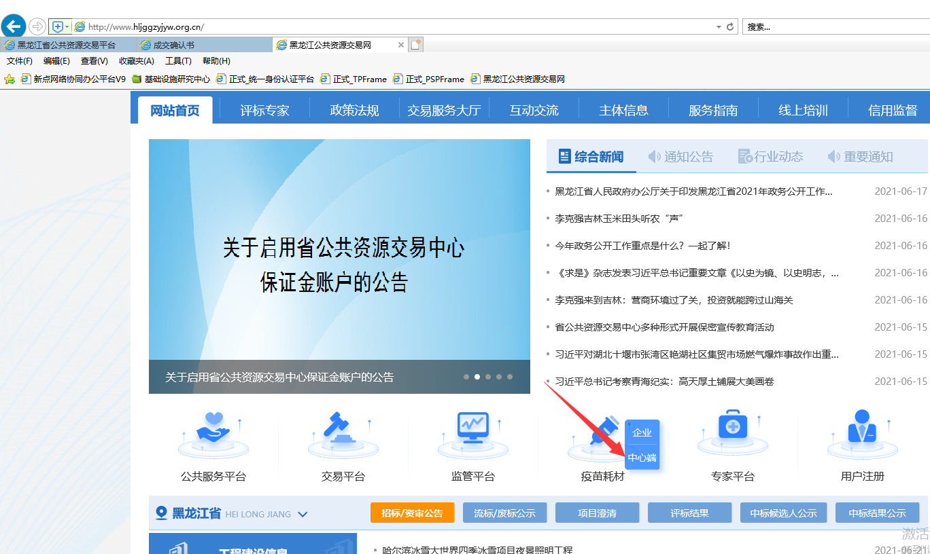

## 驱动下载

**特别提醒：新驱动建议与老系统不在同一台计算机上使用，若设备有限，建议在新系统开通CA登录功能或老系统彻底关闭后再下载安装驱动。**

**当前系统可以使用账号密码登录，无须下载安装驱动。**

下载位置如图：

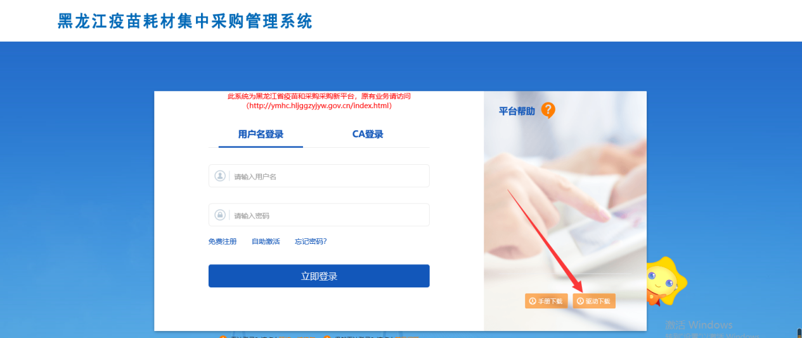

## 驱动安装说明

### 安装驱动程序

1、双击安装程序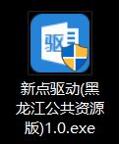，进入安装页面。

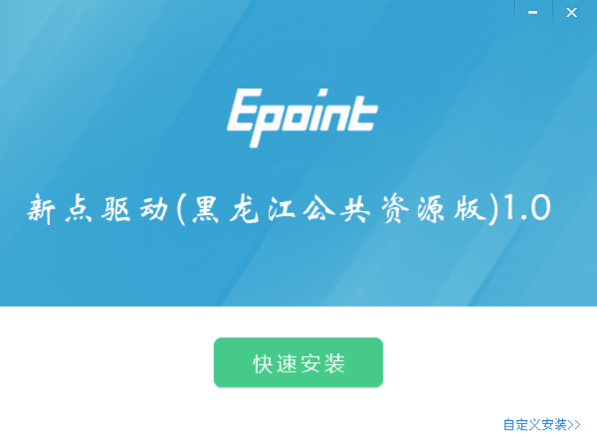

注：在安装驱动之前，请确保所有浏览器均已关闭。

2、选中协议，点击“自定义安装”，打开安装目录位置。

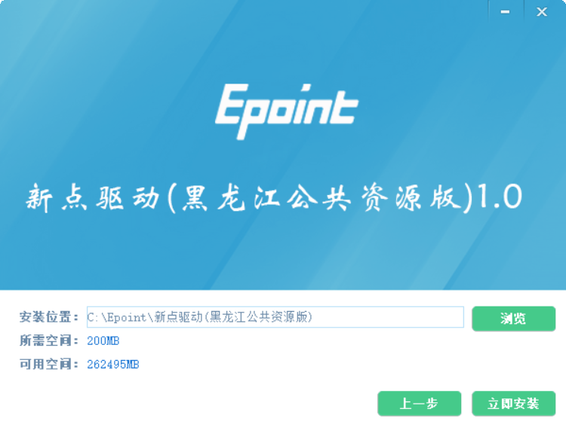

如果不点击“自定义安装”，点击“快速安装”按钮，则直接开始安装驱动，安装位置默认。

3、选择需要安装的目录，点击“立即安装”按钮，开始安装驱动。

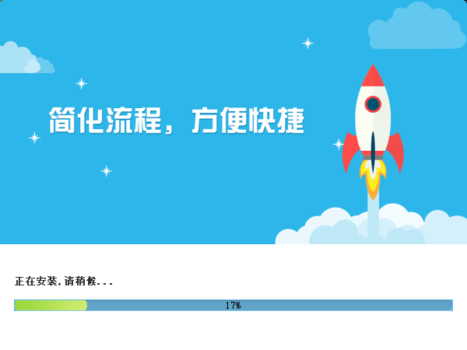

4、驱动安装完成后，打开完成界面。

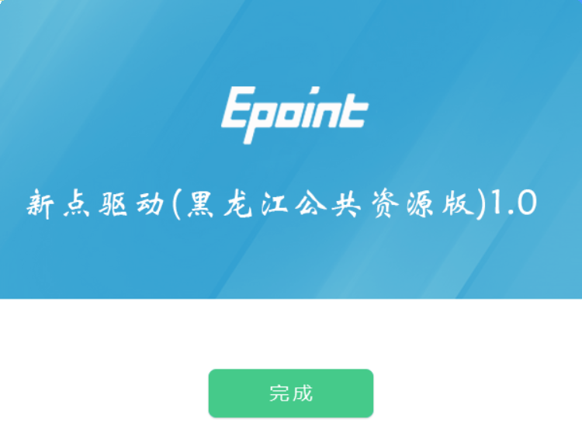

5、点击“完成”按钮，驱动安装成功，桌面显示图标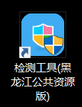。

## 检测工具

### 启动检测工具

用户可以点击桌面上的新点检测工具图标来启动检测工具。

### 系统检测

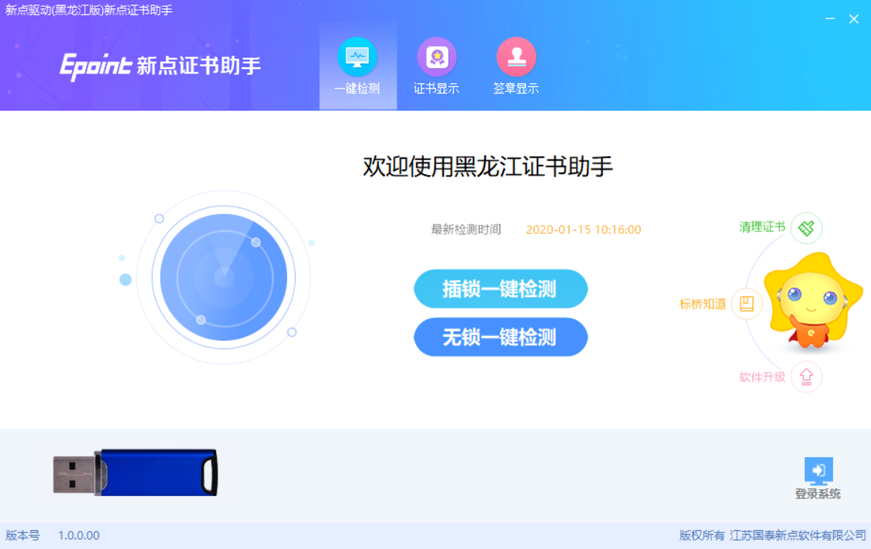

该页面主要是进行可信任站点的设置。

如果没有设置成功，请点击设置按钮即可。

### 控件检测

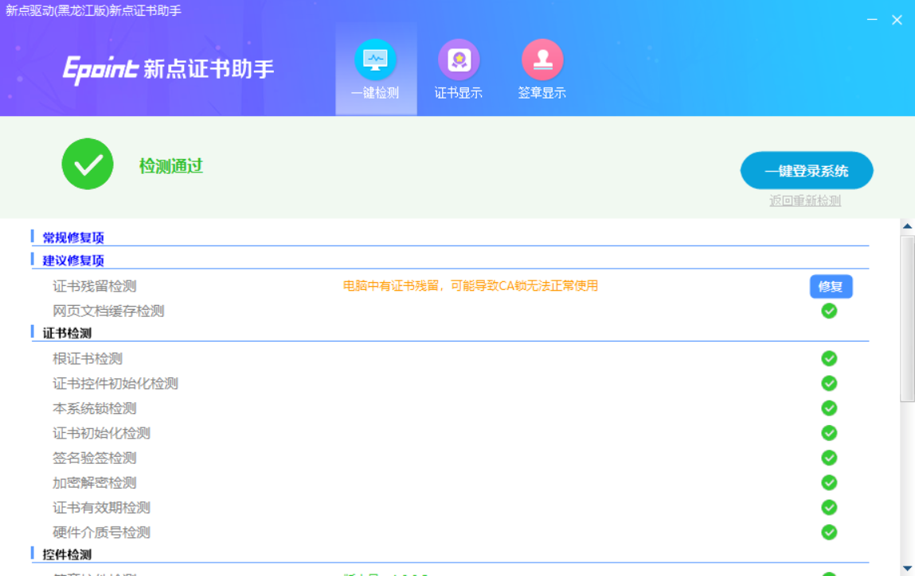

如果以上都是打勾，系统所需要控件都安装完毕了。

其中证书Key驱动，需要把您的证书Key插好以后才可以检测出来。

### 证书检测

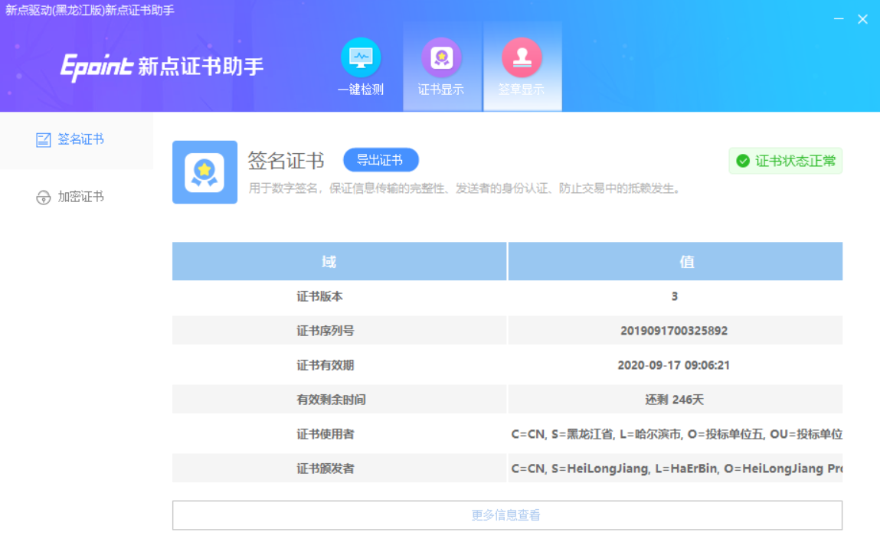

用户可以点击“立即检测”按钮，选择证书，点击“确定”按钮，输入口令，可以检测该证书Key是否可以正常使用。

如果“证书检测结果”中显示证书状态正常，则表示您的证书Key是可以正常使用的，如下图：

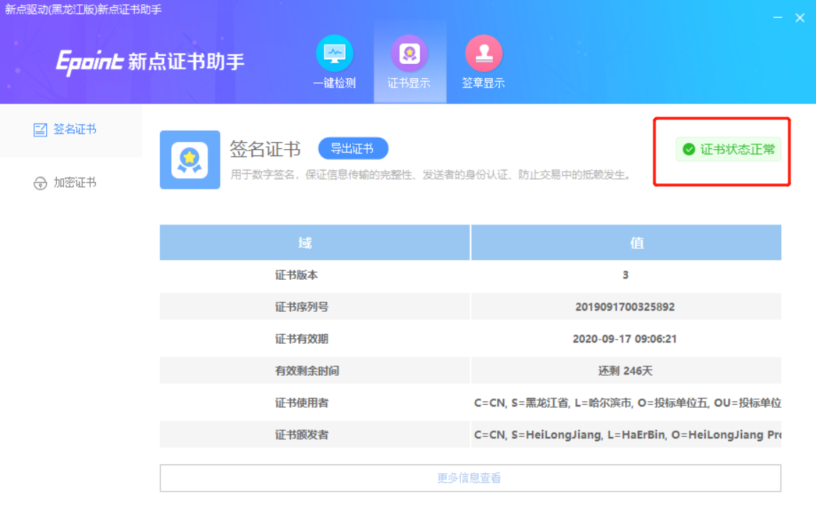

## 浏览器配置

### Internet选项

**建议使用IE11浏览器进行操作。**

为了让系统插件能够正常工作，请按照以下步骤进行浏览器的配置。

1、打开浏览器，在“工具”菜单→“Internet选项”

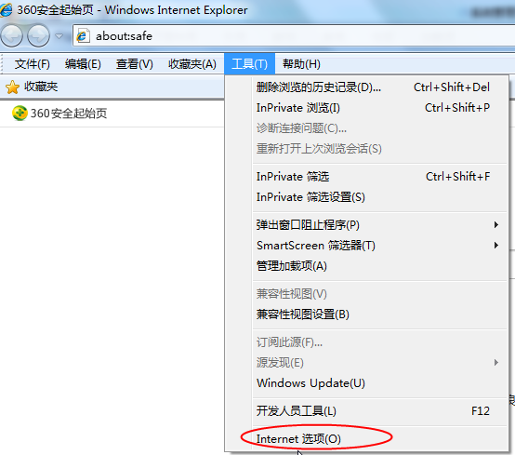

2、弹出对话框之后，请选择“安全”选项卡，具体的界面如下图：

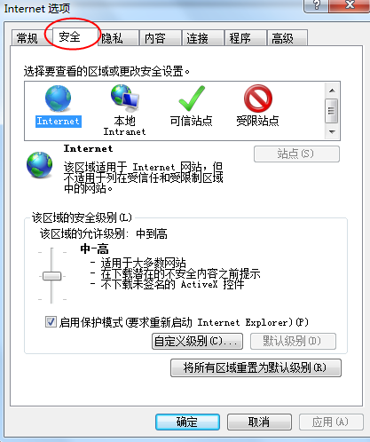

3、点击绿色的“受信任的站点”的图片，会看到如下图所示的界面：

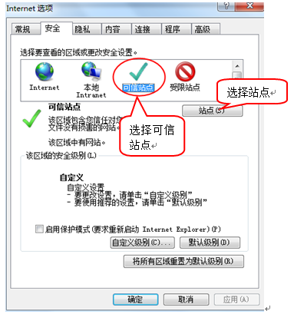

4、点击“站点” 按钮，出现如下对话框：

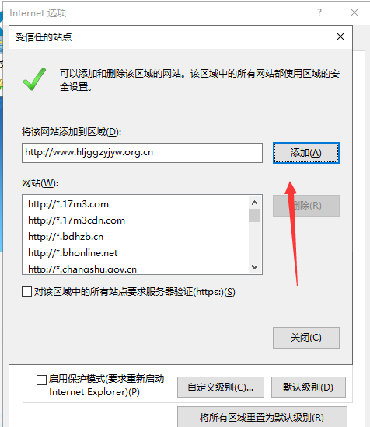

输入系统服务器的IP地址，格式例如：http://www.hljggzyjyw.org.cn/，然后点击“添加”按钮完成添加，再按“关闭”按钮退出。

5、设置自定义安全级别，开放Activex的访问权限：

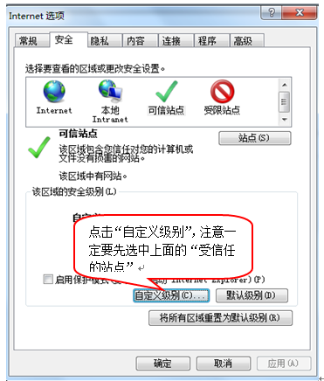

会出现一个窗口，把其中的Activex控件和插件的设置全部改为启用。

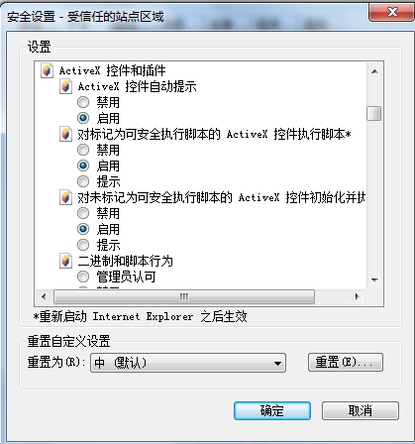

选择启用（共5个ActiveX）

文件下载设置，开放文件下载的权限：设置为启用。

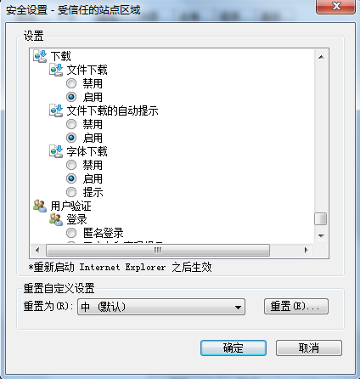

### 关闭拦截工具

上述操作完成后，如果系统中某些功能仍不能使用，请将拦截工具关闭再试用。比如在windows工具栏中关闭弹出窗口阻止程序的操作：

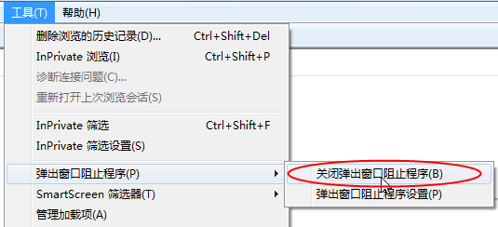

# **采购管理**

* 1. **信息维护**

### 发票信息

1、点击界面上方的“采购管理”按钮，然后在左侧点击“信息维护”按钮，点击下面的“发票信息”按钮。如下图：

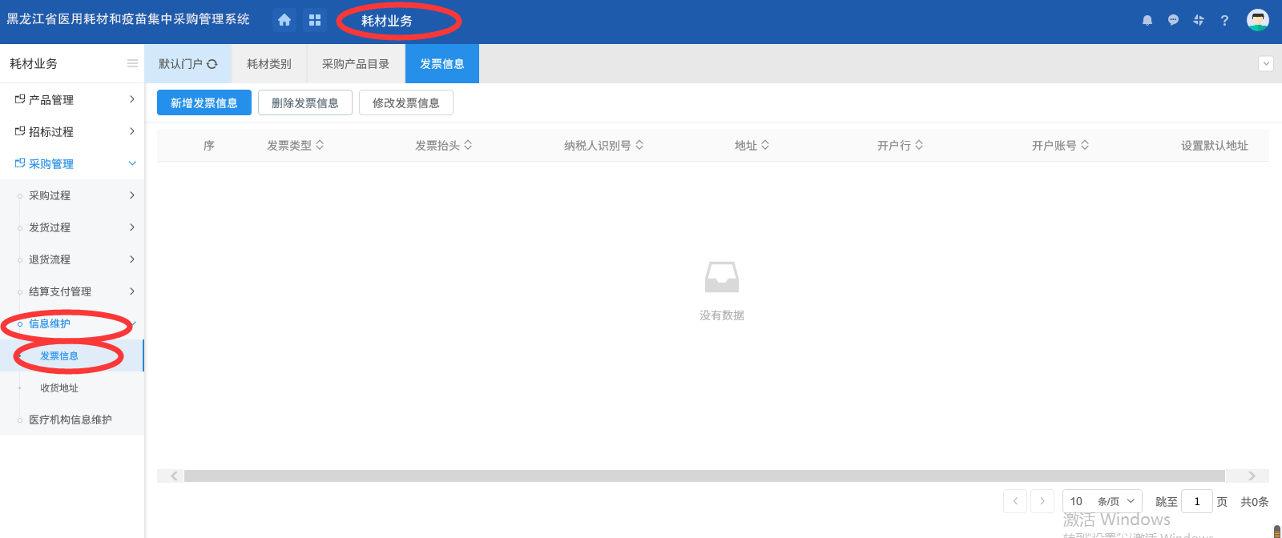

2、在页面的左上角，我们可以点击“新增发票信息”按钮可以进入发票信息界面。如下图：

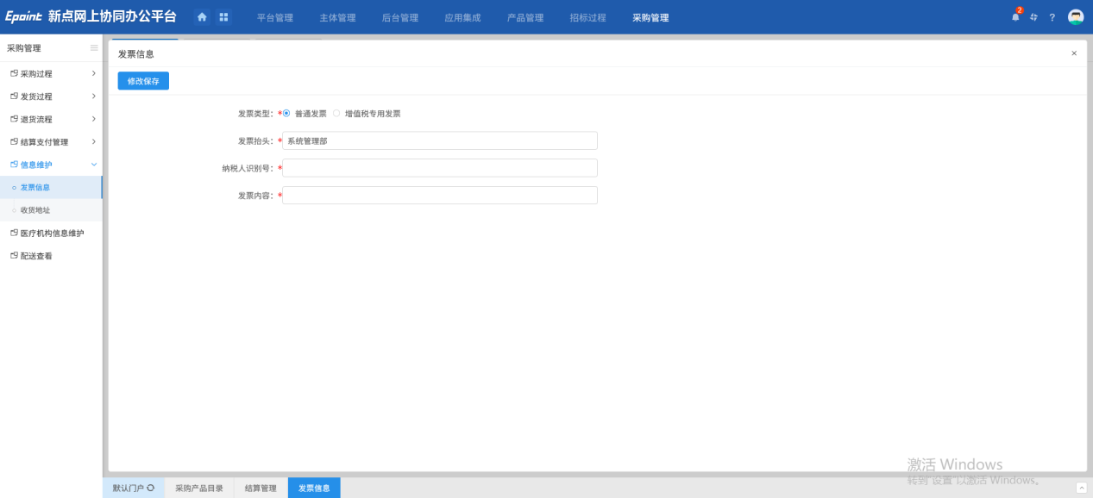

3、发票信息填写完成之后可以点击“修改保存”按钮修改保存。点击“删除发票信息”按钮删除我们选择的发票。点击“修改发票信息”按钮进入到发票信息的界面，如下图：

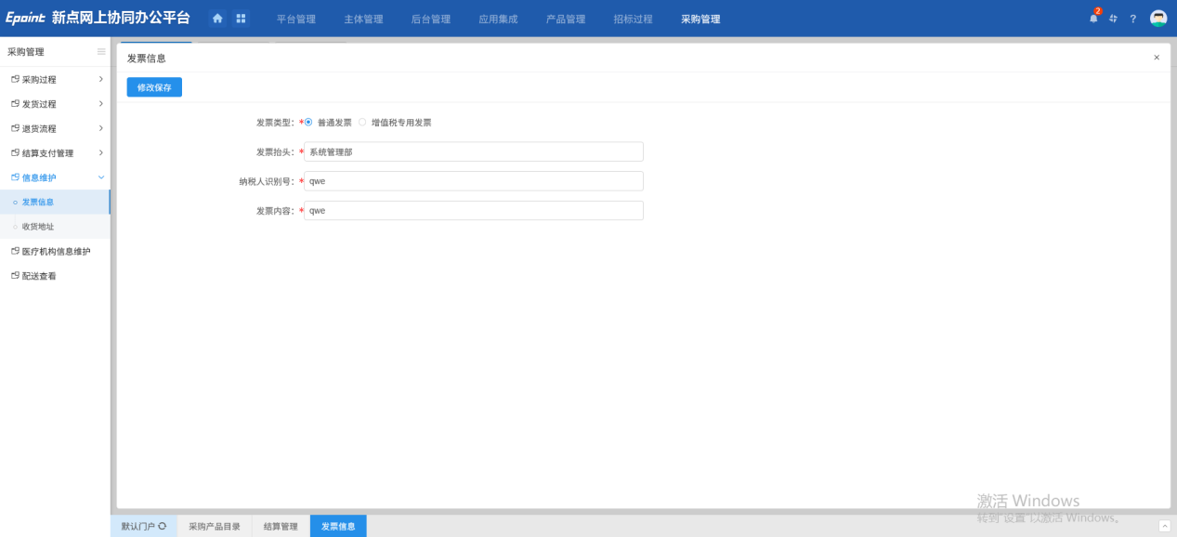

4、发票信息填写完成之后可以点击“修改保存”按钮修改保存。我们可以点击最右侧的“设置默认”按钮进行发票信息的设置。如下图：

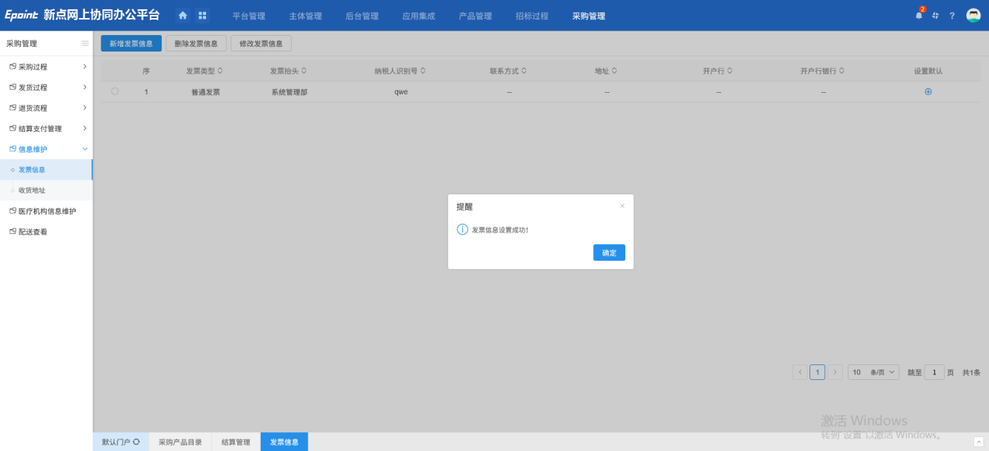

### 收货地址

1、点击界面上方的“采购管理”按钮，然后在左侧点击“信息维护”按钮，点击下面的“收货地址”按钮。如下图：

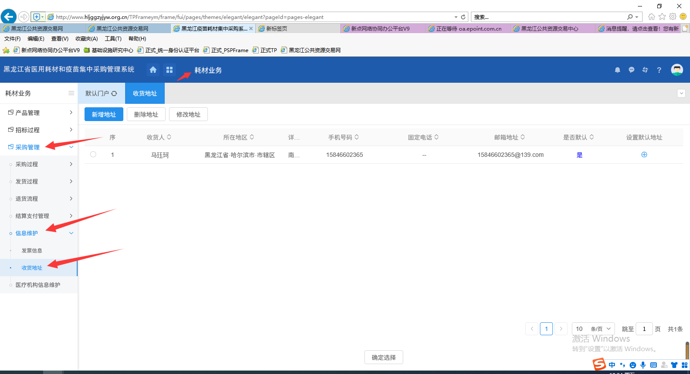

2、在页面的左上角，我们可以点击“新增地址”按钮可以进入收货人信息界面。如下图：

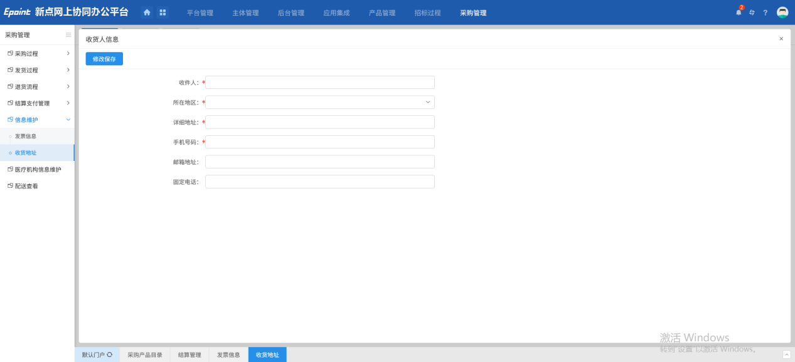

3、收货人信息填写完成之后可以点击“修改保存”按钮修改保存。点击“删除地址”按钮删除我们选择的地址。点击“修改地址”按钮进入到收货人信息的界面，如下图：

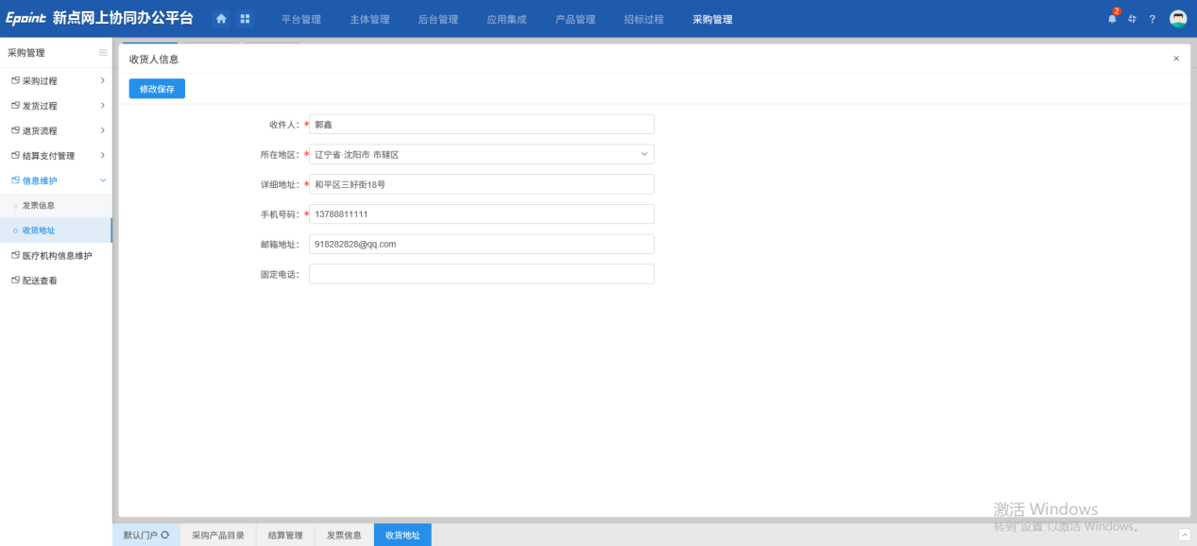

4、收货人信息填写完成之后可以点击“修改保存”按钮修改保存。我们可以点击最右侧的“设置默认地址”按钮进行默认地址的设置。如下图：

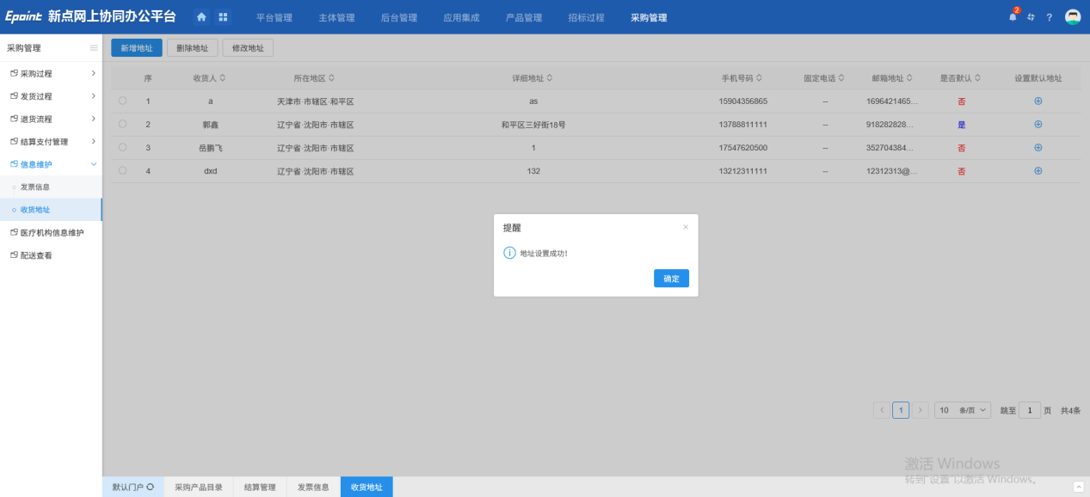

* 1. **医疗机构信息维护**

1、点击界面上方的“采购管理”按钮，然后在左侧点击“医疗机构信息维护”按钮。如下图：

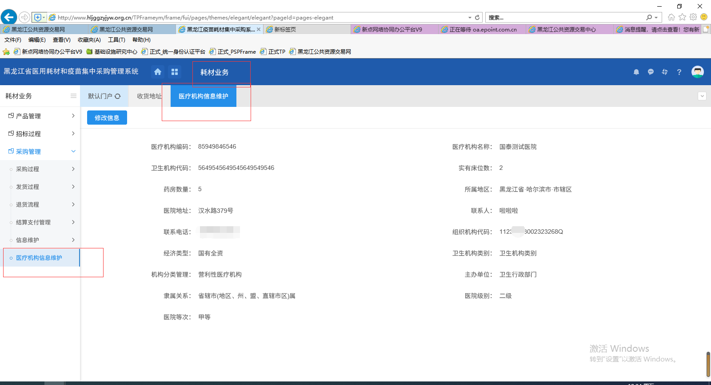

2、在页面的左上角，我们可以点击“修改信息”按钮可以修改医疗机构信息。医疗机构信息修改完成之后可以点击“修改保存”按钮修改保存。

## 采购过程

### 采购产品目录

1、入账号密码登录之后进入主界面，点击界面上方的“采购管理”按钮，然后在左侧点击“采购过程”按钮，点击下面的“采购产品目录”按钮。可以通过产品流水码等信息进行检索。如下图：

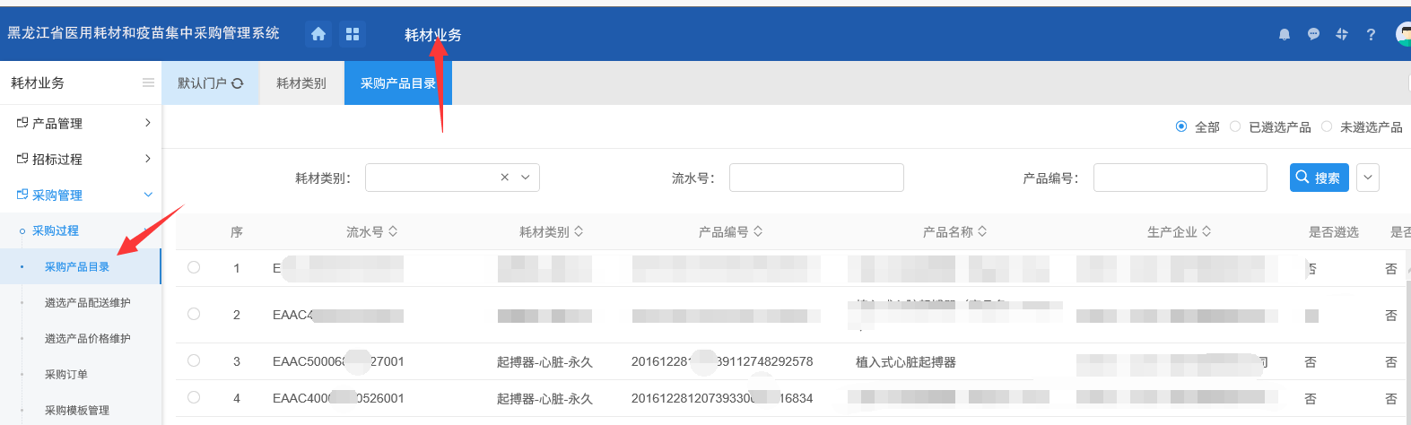

2、在这个界面的上方可以通过类别，通用名以及产品名称来搜索采购产品。在页面右上角我们可以依次选择“全部”、“已遴选产品”、“未遴选产品”状态来进行搜索。我们可以点击最右侧的“操作”按钮进行查看，进入到查看产品信息界面。如下图：

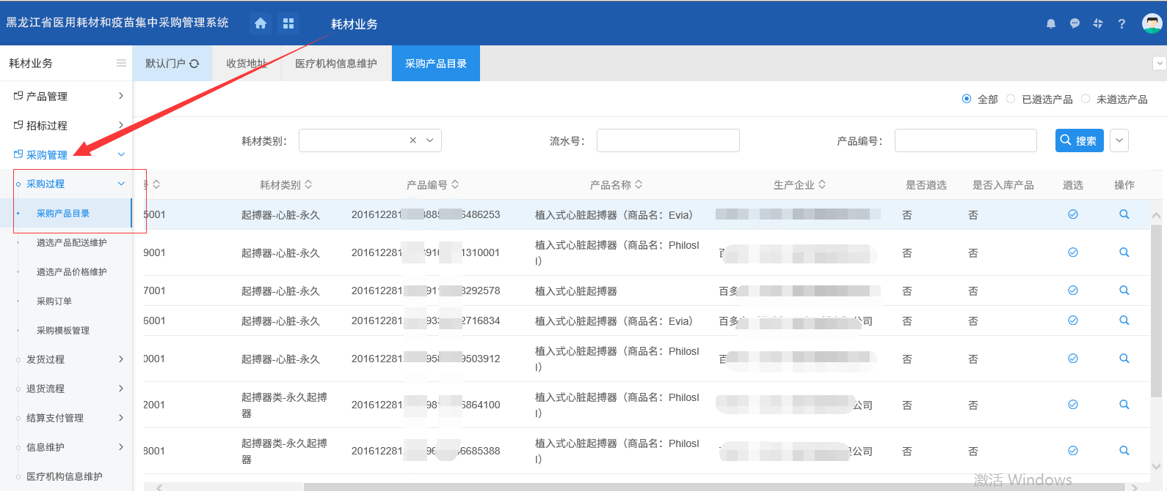

1. 点击“遴选”按钮，可以将产品添加到遴选产品内。遴选完成之后点击可以在遴选筛选按钮处看到已经遴选的产品。如下图：

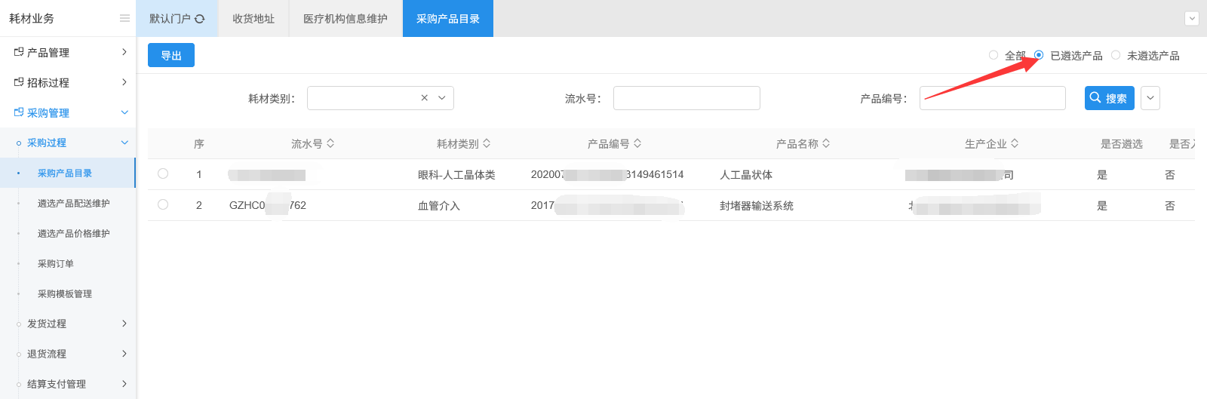

1. 对于已经遴选的产品，也可以在此页面点击遴选按钮进行取消遴选。

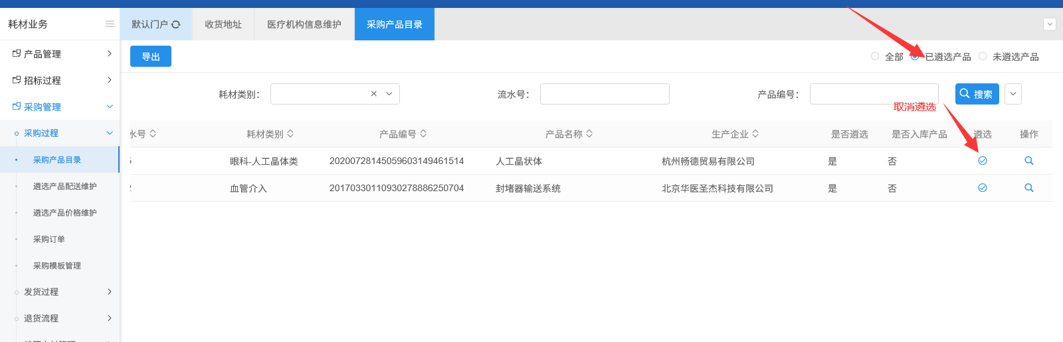

### 遴选产品配送维护

1、点击界面上方的“采购管理”按钮，然后在左侧点击“采购过程”按钮，点击下面的“遴选产品配送维护”按钮。如下图：

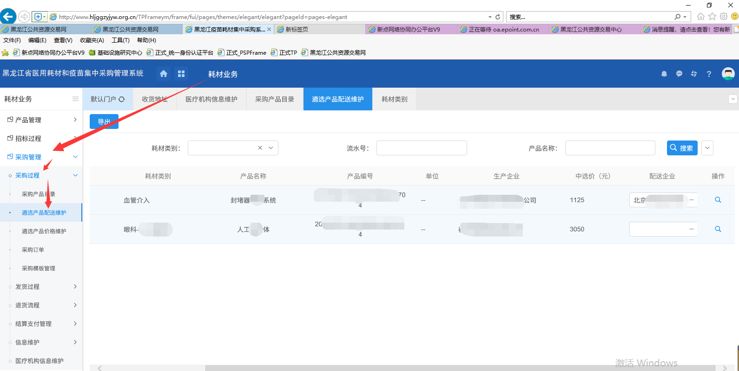

2、在这个界面的上方可以通过“类别”，“通用名”以及“产品名称”，“流水码”来搜索。点击“配送企业”按钮，进入到选择配送企业界面。如下图：

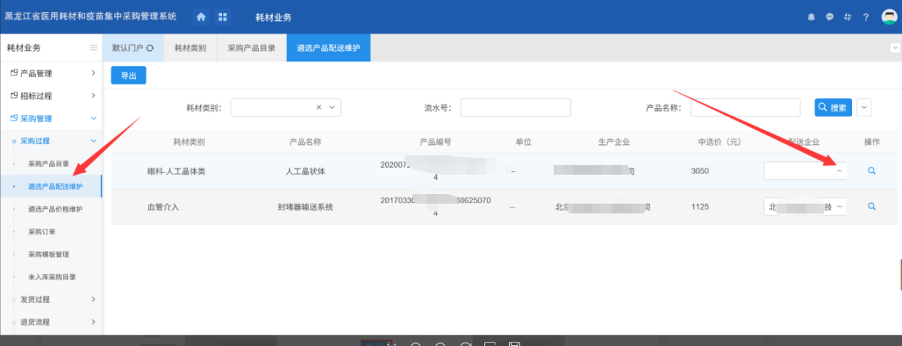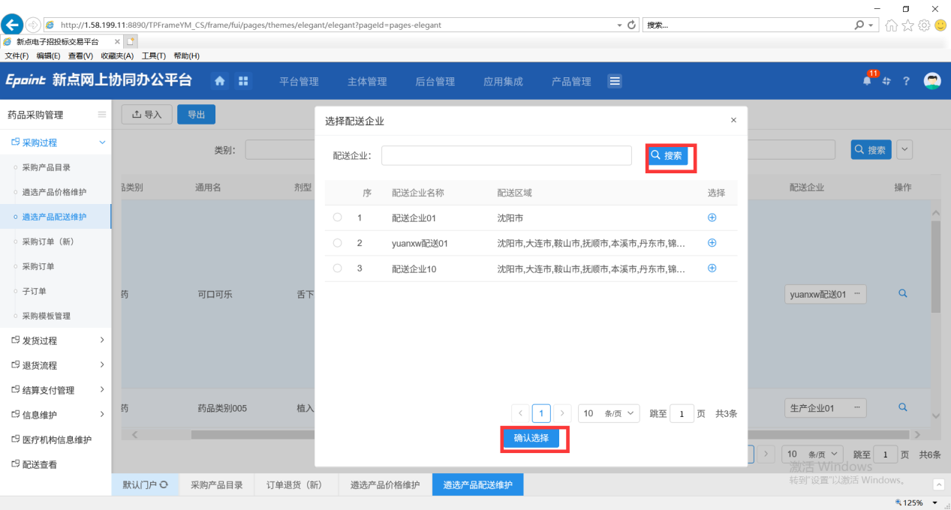

3、我们可以在里面点击“搜索”按钮来搜索我们想要查找的配送企业。点击“确认选择”按钮选择配送企业。

4、我们可以点击最右侧的“操作”按钮进行查看，进入到查看产品信息界面。如下图：

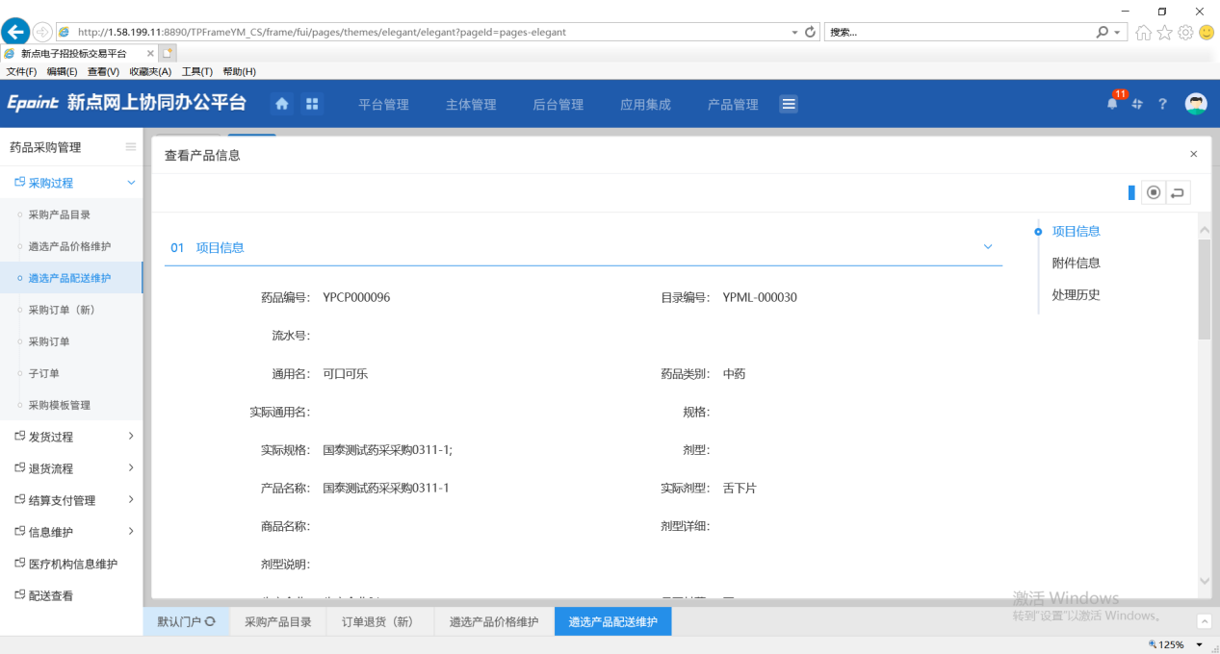

### 遴选产品议价

1、点击界面上方的“采购管理”按钮，然后在左侧点击“采购过程”按钮，点击下面的“遴选产品议价”按钮。如下图：

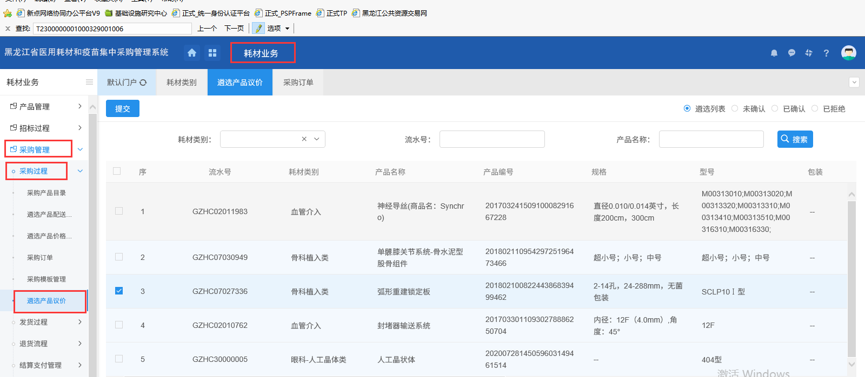

1. 在这个界面的上方可以通过“类别”，“通用名”以及“产品名称”来搜索。设置价格。

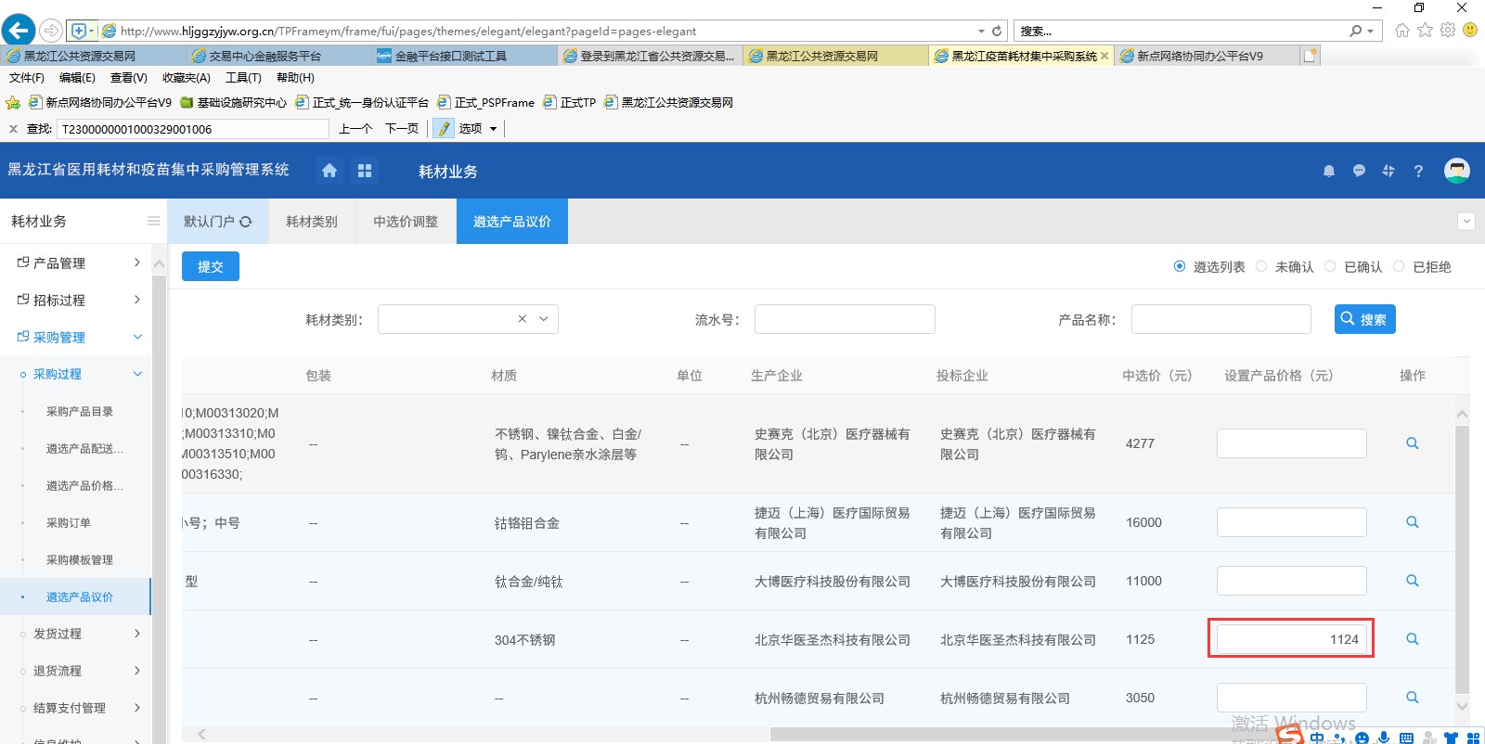

1. 勾选要进行议价的产品，点击提交按钮。

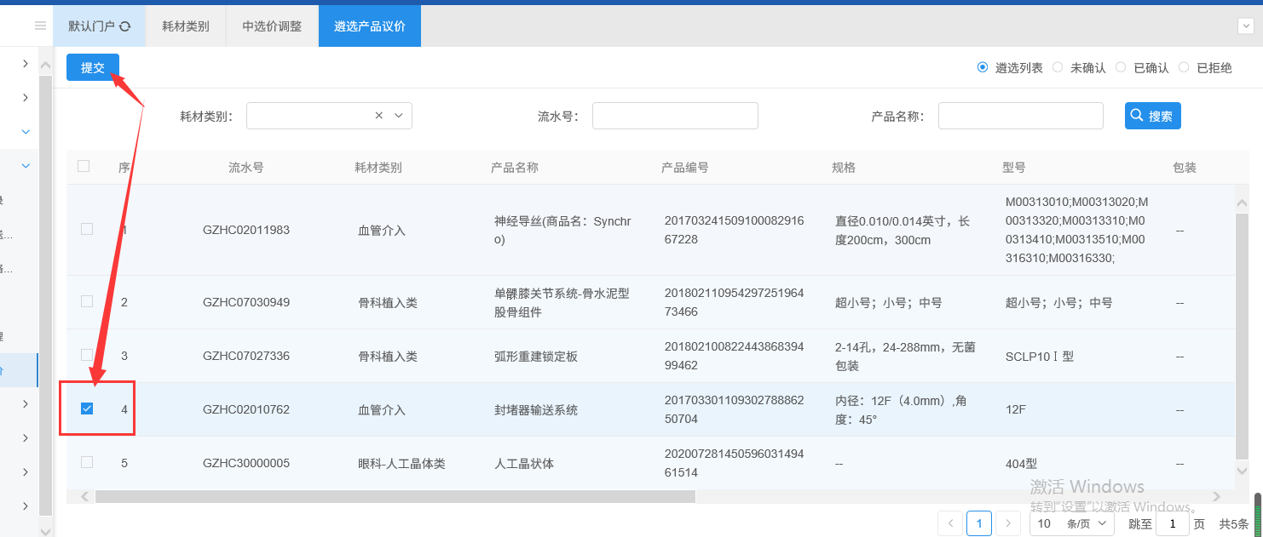

1. 提交后，会向对应的生产企业发送一个议价申请，生产企业未同意时，请再未确认中查询；生产企业确认议价后，需要在已确认中查询；生产企业拒绝后，需要在已拒绝中查询。当存在未确认的议价时，无法发起下一次议价。只有生产企业完全确认或拒绝后可以发起下一次议价。

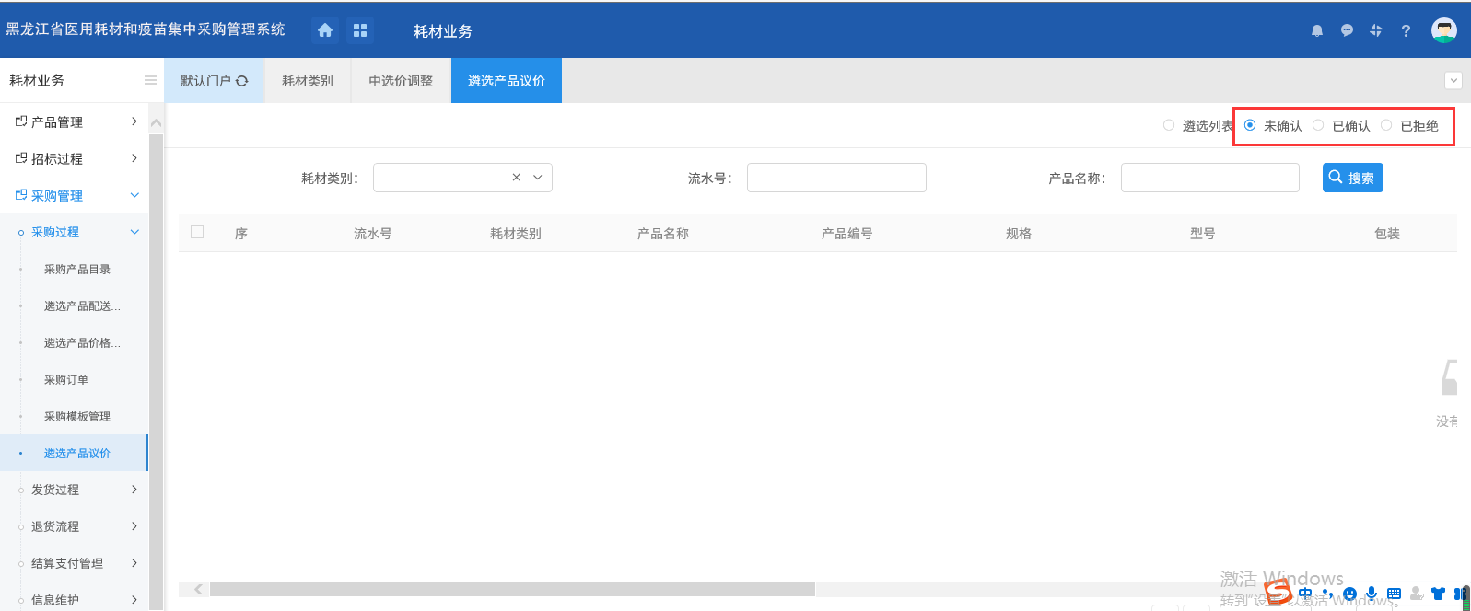

5、只有已确认的产品议价为生效的议价。在新增订单采购时，可以享受议价后的低价。

### 采购订单

1、点击界面上方的“采购管理”按钮，然后在左侧点击“采购过程”按钮，点击下面的“采购订单”按钮。如下图：

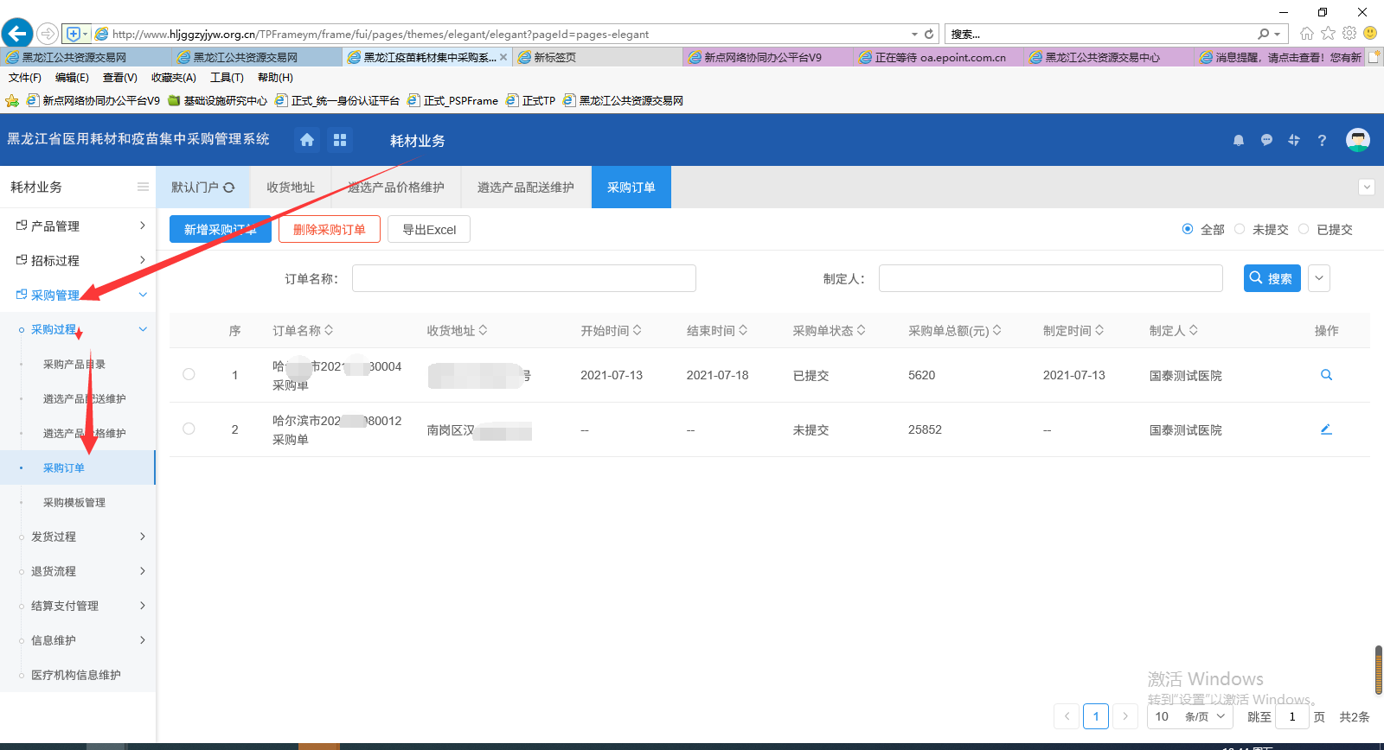

2、在这个界面的上方可以通过“订单编号”，“订单名称”以及“采购人”来搜索。在页面的左上角，我们可以点击“新增采购订单”按钮可以进入新增订单界面。如下图：

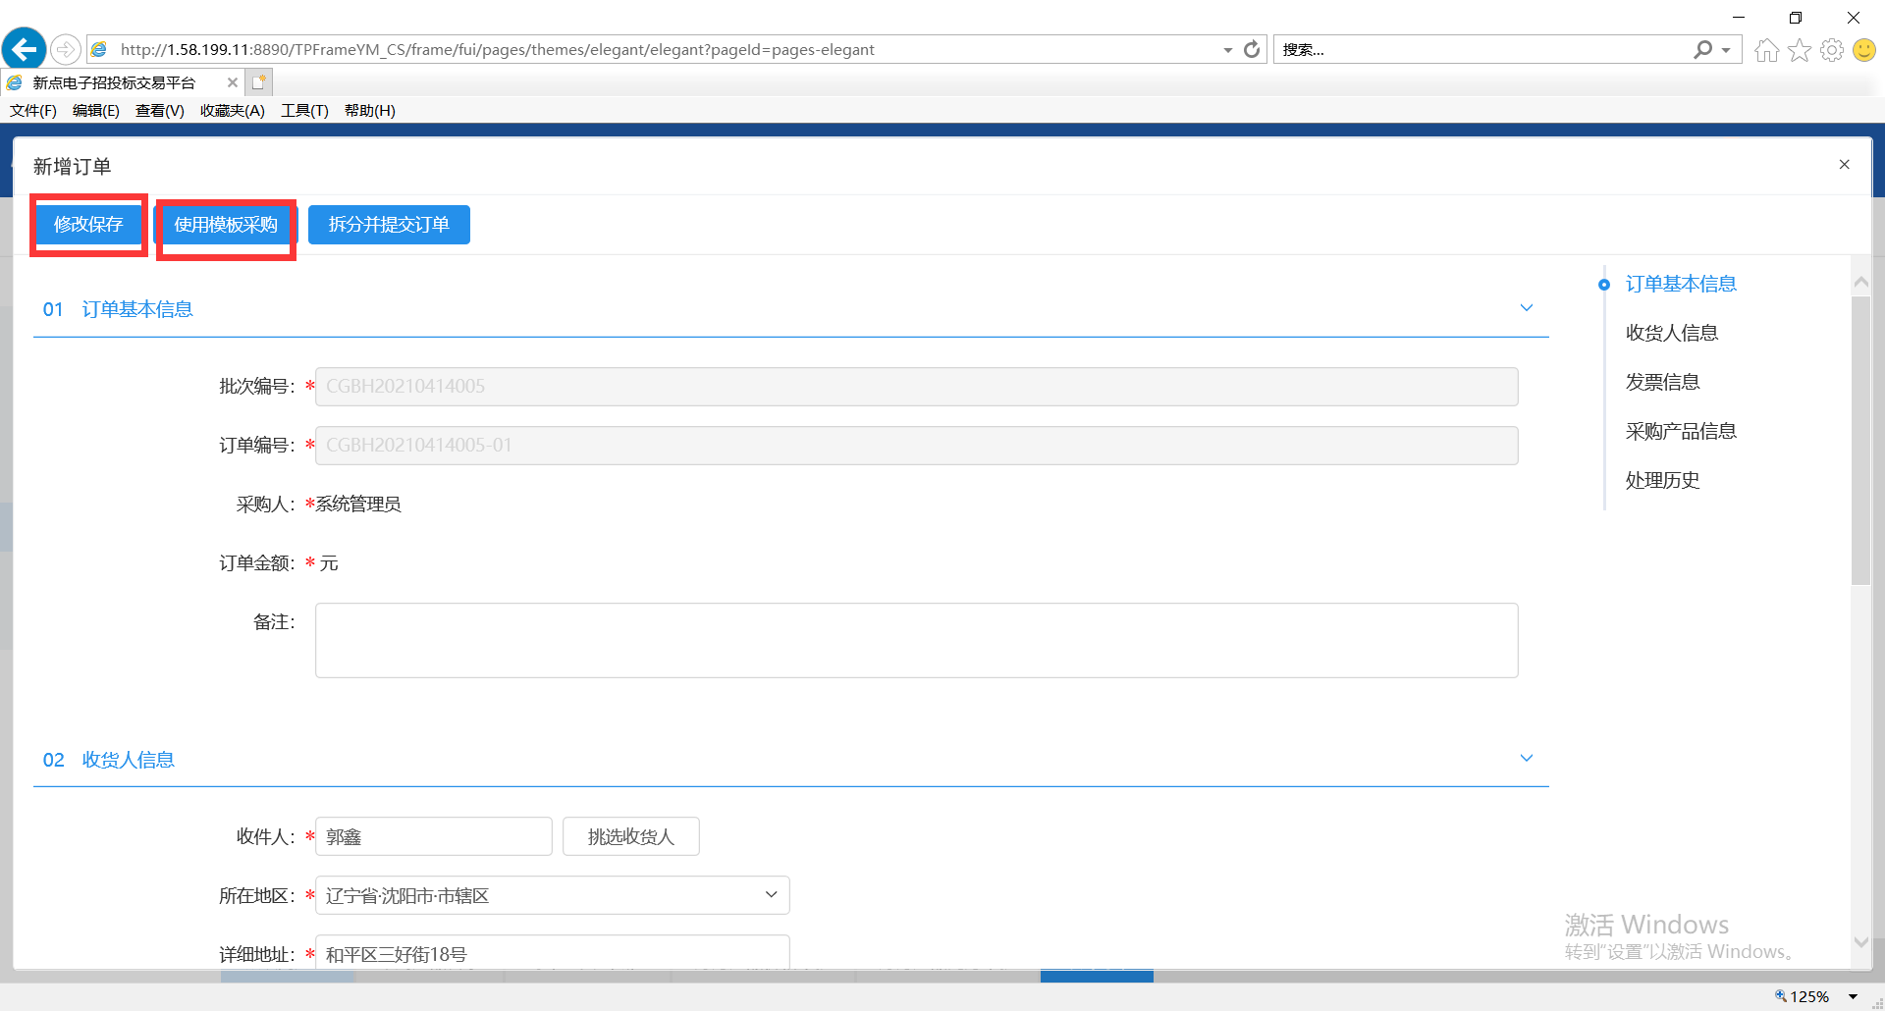

3、订单信息填写完成之后可以点击“修改保存”按钮修改保存。如果需要使用模板采购，可以点击“使用模板采购”按钮进入采购模板界面。如下图：

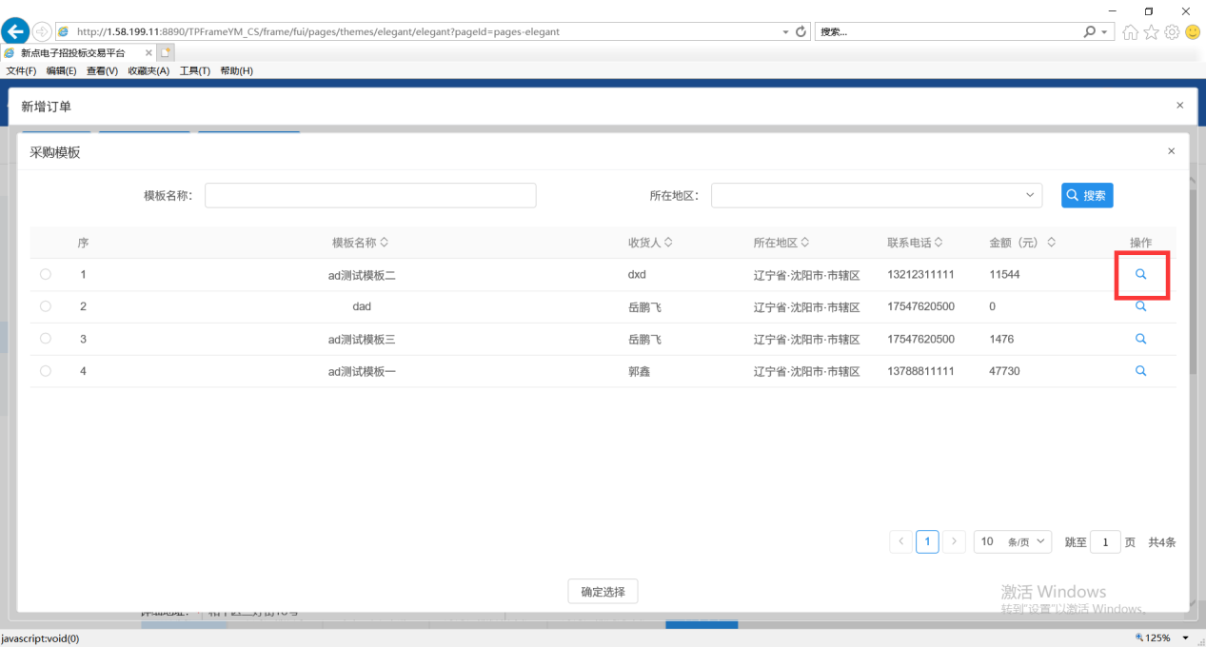

4、在这个界面的上方可以通过“模板名称”，“所在地区”来搜索。我们可以点击最右侧的“操作”按钮进入到修改采购模板界面。如下图：

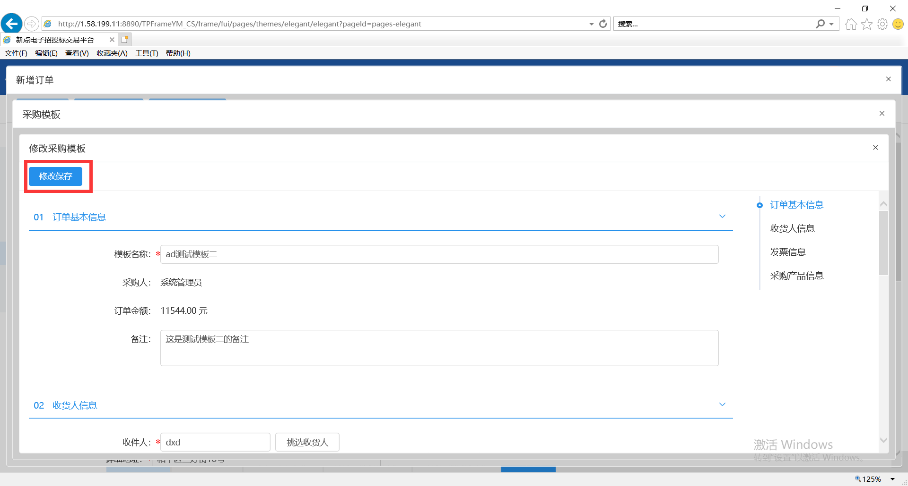

5、点击“修改保存”按钮修改保存。在页面的左上角，我们可以点击“删除采购订单”按钮删除我们选择的采购订单。我们可以点击最右侧的“操作”按钮进行查看，进入到母订单信息界面。如下图：

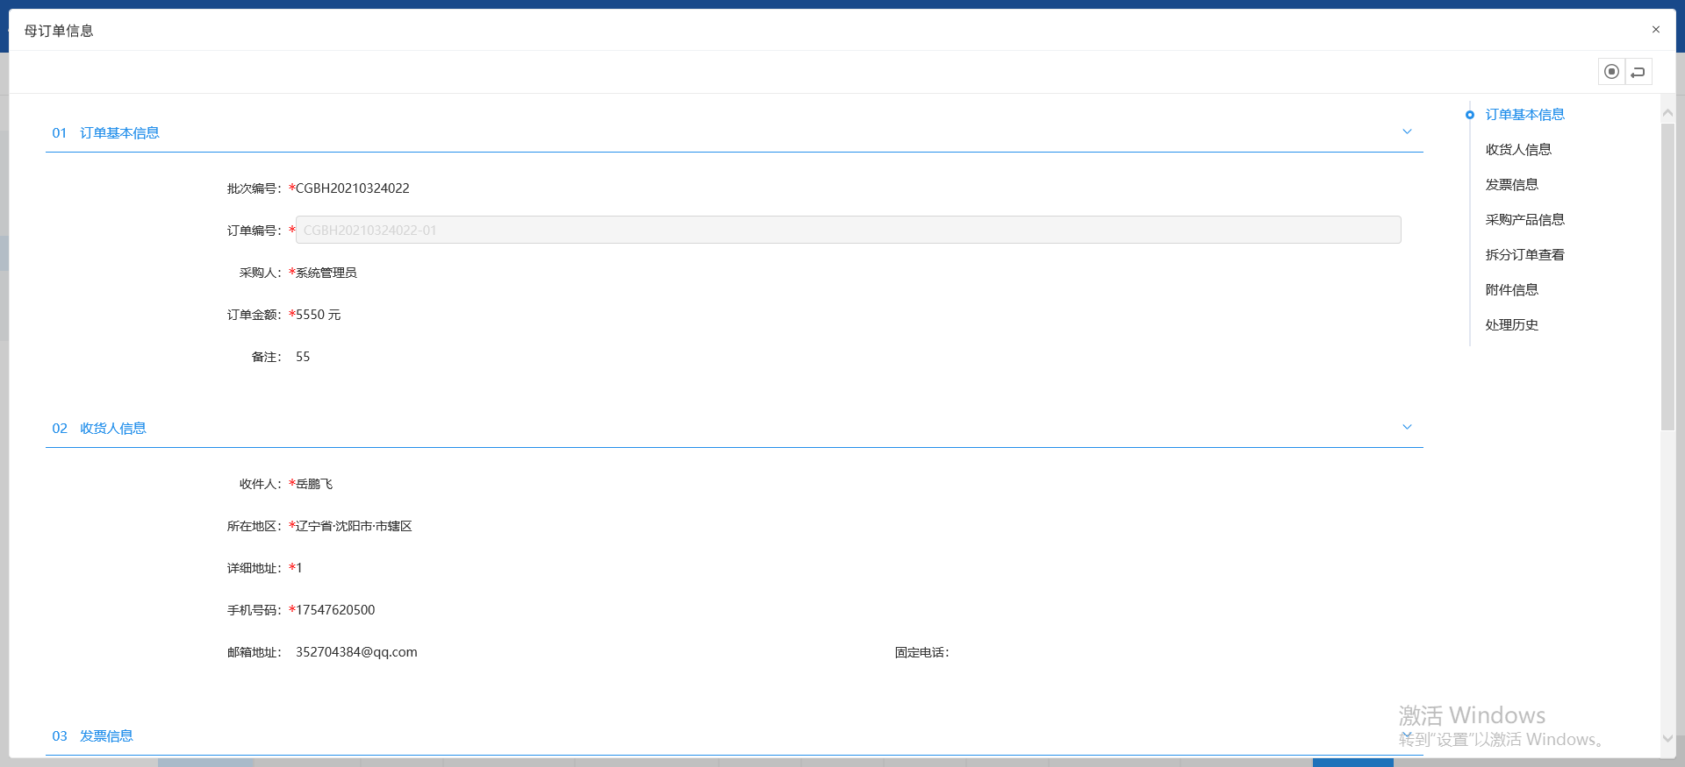

### 采购模板管理

1、点击界面上方的“采购管理”按钮，然后在左侧点击“采购过程”按钮，点击下面的“采购模板管理”按钮。如下图：

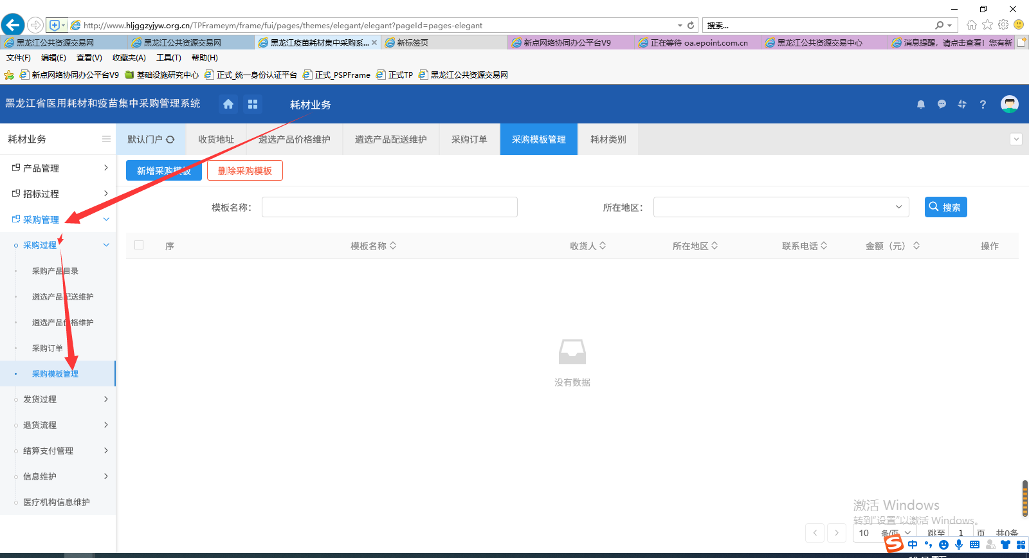

2、在这个界面的上方可以通过“模板名称”，“所在地区”来搜索。在页面的左上角，我们可以点击“新增采购模板”按钮可以进入新增采购模板界面。如下图：

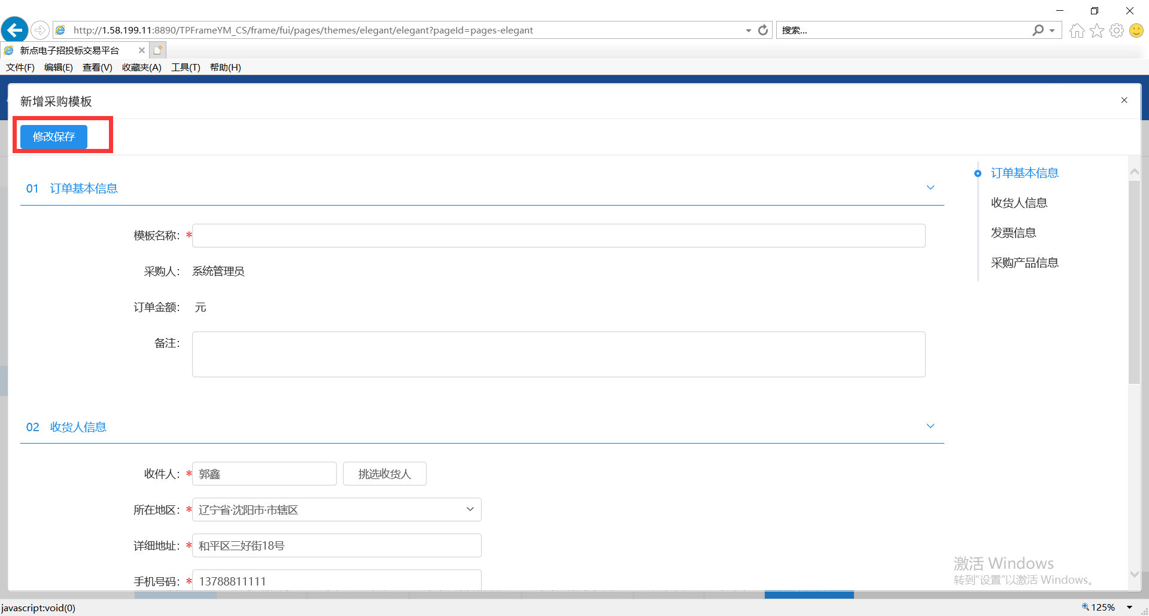

3、信息填写完成之后可以点击“修改保存”按钮修改保存。在页面的左上角，我们可以点击“删除采购模板”按钮删除我们选择的采购模板。我们可以点击最右侧的“操作”按钮进行查看，进入到修改采购模板界面。如下图：

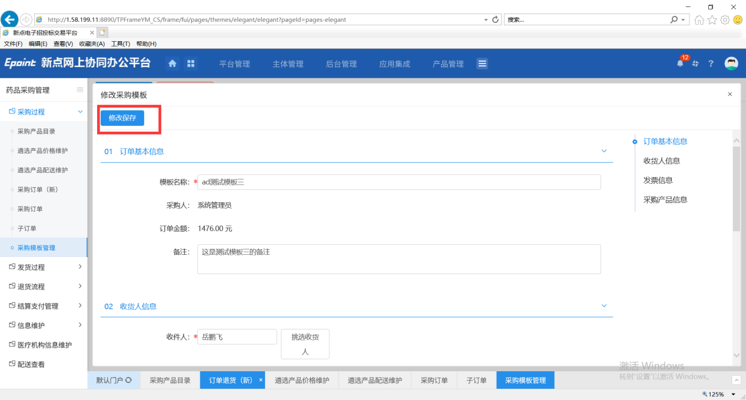

4、修改完采购模板信息之后，点击“修改保存”按钮修改保存。

## 发货过程

### 确认入库

在采购订单提交后，由配送企业发起确认配送。确认配送后在医疗机构的界面可以查看到对应的配送信息。可以选择相应的配送订单进行确认入库。及批量评价。如下图：

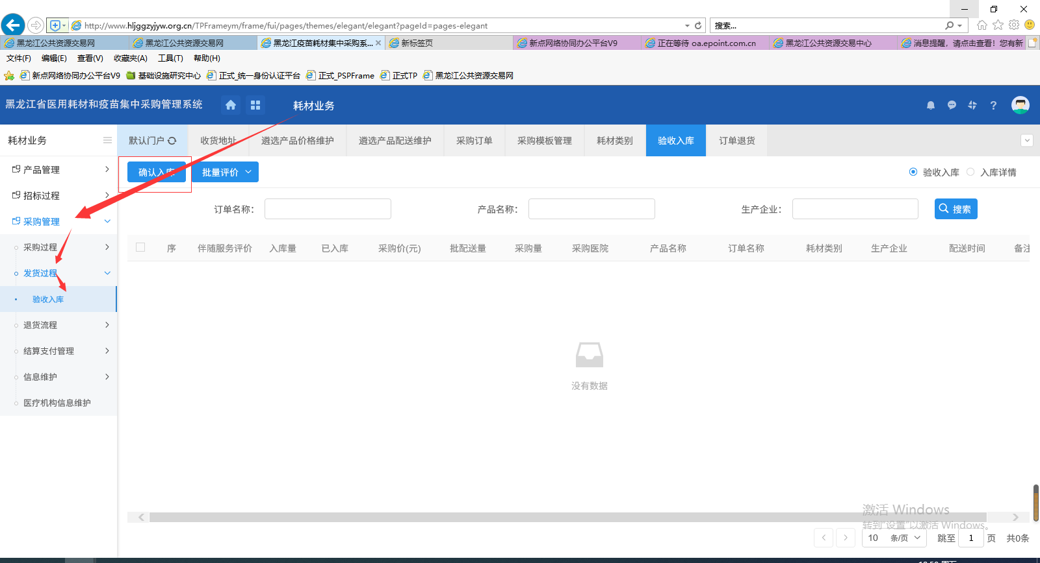

* 1. **退货流程**

### 订单退货

1、点击界面上方的“采购管理”按钮，然后在左侧点击“退货流程”按钮，点击下面的“订单退货”按钮。如下图：

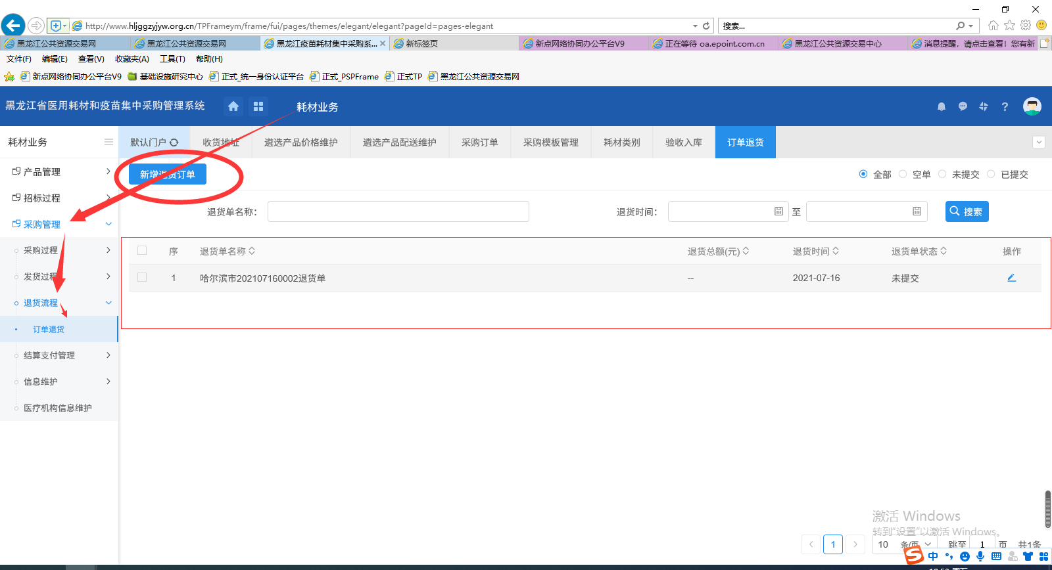

2、在这个界面的上方可以通过“订单编号”，“订单名称”来搜索。在页面的左上角，我们可以点击“新增退货订单”按钮可以进入新增退货订单界面。如下图：

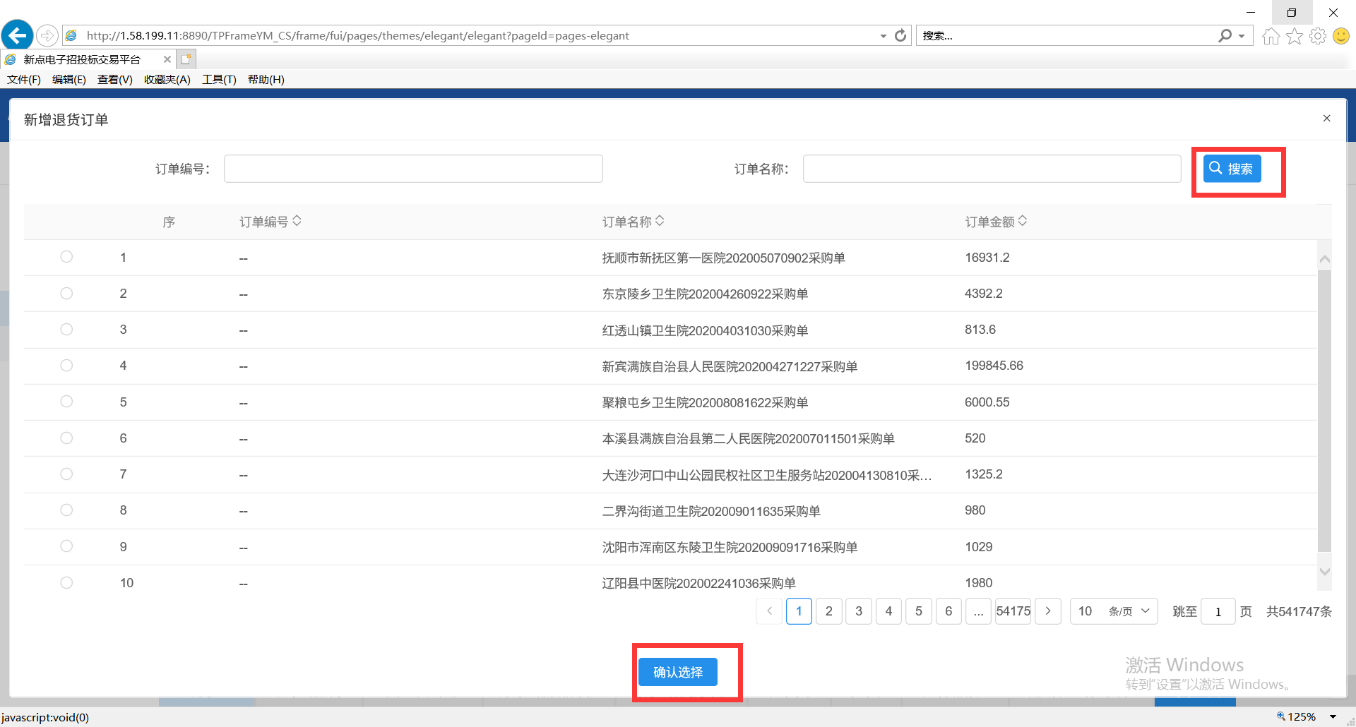

3、在这个界面的上方可以通过“订单编号”，“订单名称”来搜索。选择我们要退货的订单编号，点击下方的“确认选择”按钮进入新增订单退货申请页面，如下图：

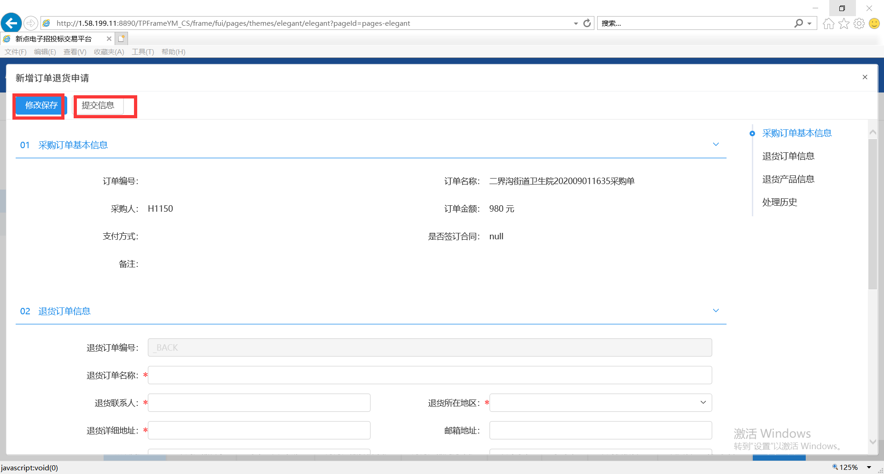

4、完成退货订单信息的填写后点击“修改保存”按钮修改保存，点击“提交信息”按钮，进入请输入意见页面，如下图：

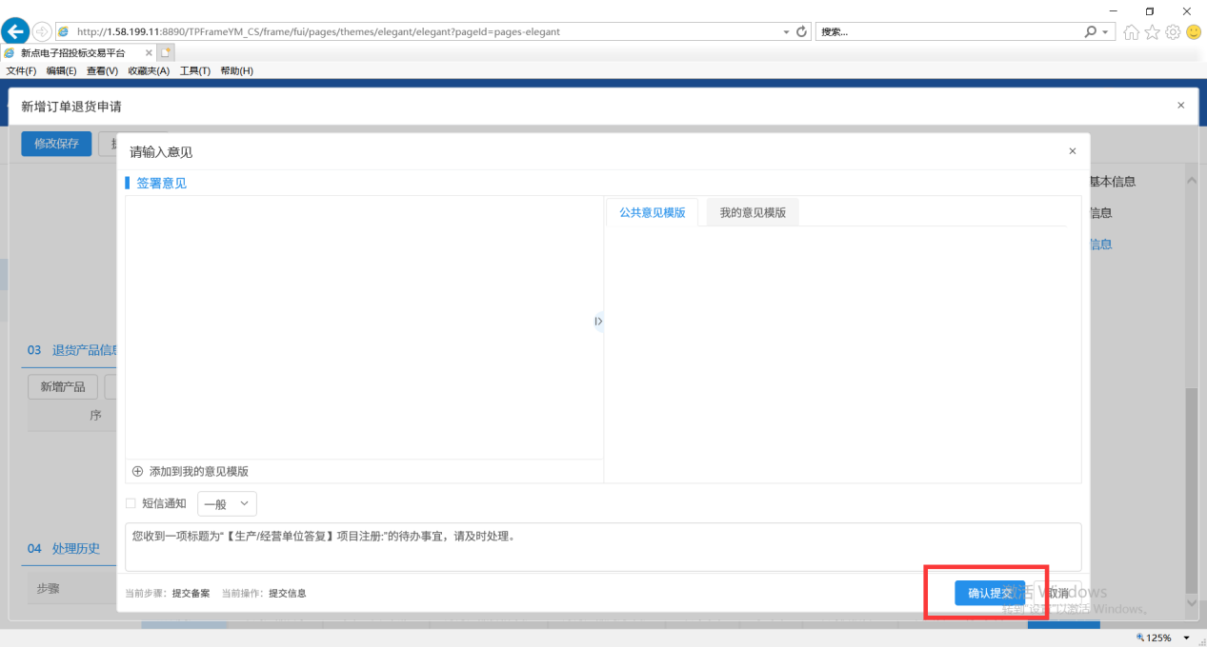

5、填写完意见后点击“确认提交”按钮确认提交。在页面的左上角，我们可以点击“删除退货订单”按钮删除我们选择的退货订单。我们可以点击最右侧的“操作”按钮进行查看，进入到修改订单退货申请界面。如下图：

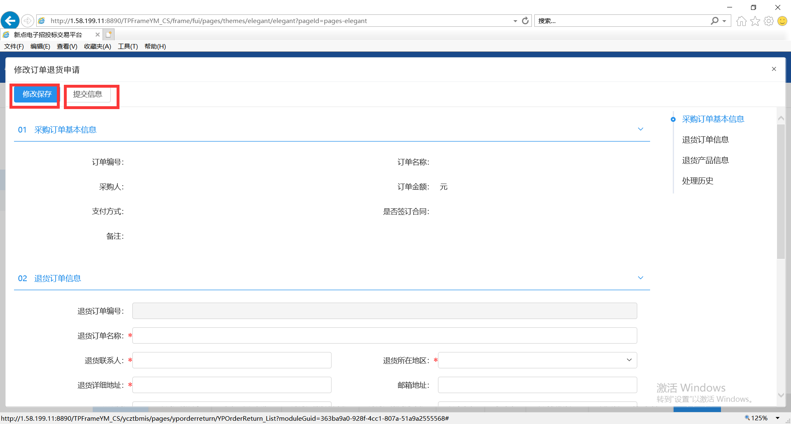

6、修改完退货订单信息之后，点击“修改保存”按钮修改保存。

* 1. **结算支付管理**

### 未开票医院

1、点击界面上方的“采购管理”按钮，然后在左侧点击“结算支付管理”按钮，点击下面的“未开票医院”按钮。如下图：

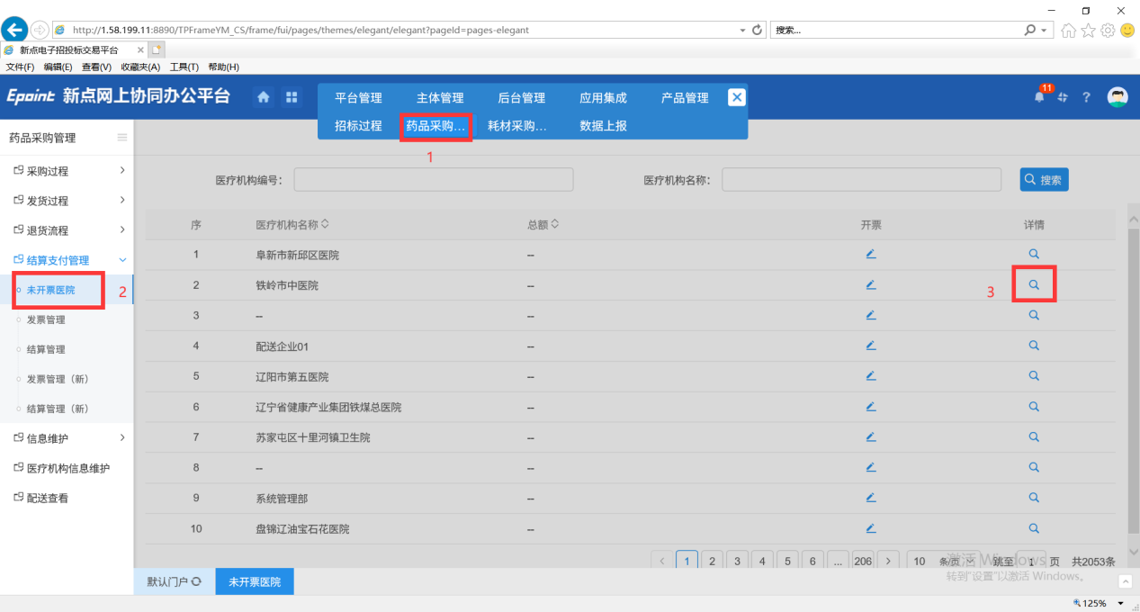

2、在这个界面的上方可以通过“医疗机构编号”，“医疗机构名称”来搜索。我们可以点击最右侧的“详情”按钮进行查看，进入到订单信息界面。如下图：

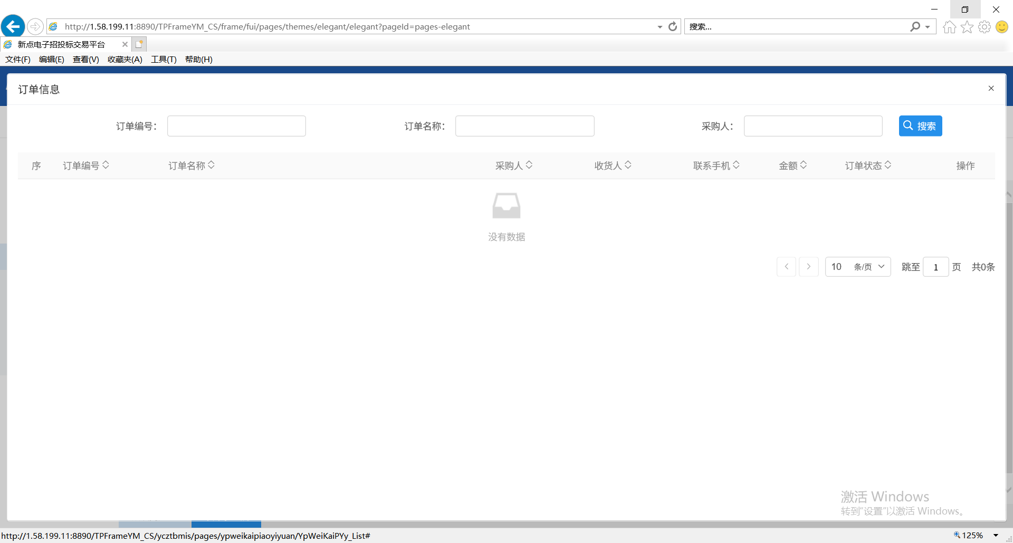

3、在这个界面的上方可以通过“订单编号”，“订单名称”以及“采购人”来搜索。

### 发票管理

1、点击界面上方的“采购管理”按钮，然后在左侧点击“结算支付管理”按钮，点击下面的“发票管理”按钮。如下图：

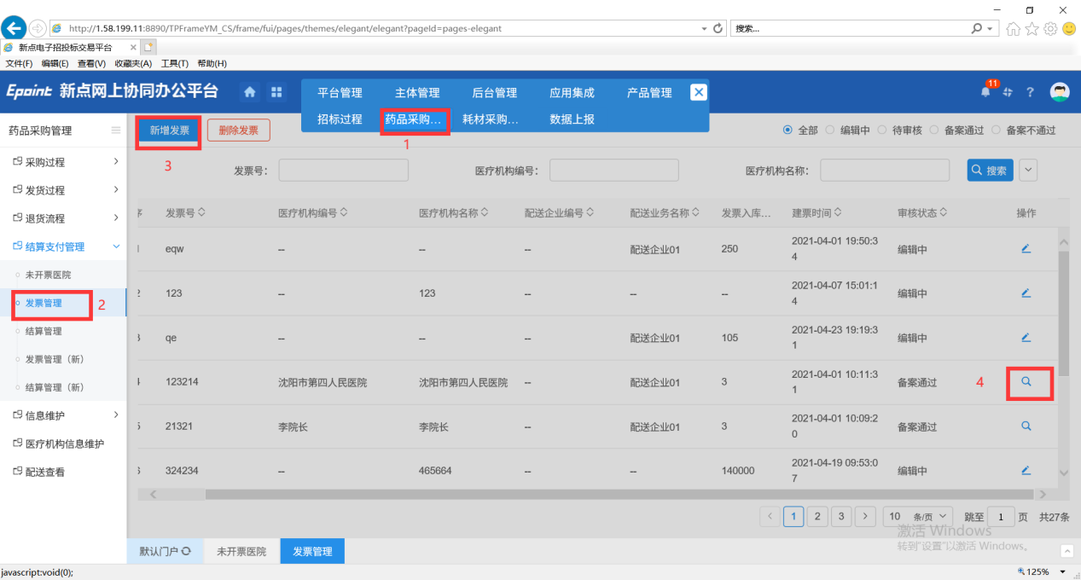

2、在这个界面的上方可以通过“发票号”，“医疗机构编号”以及“医疗机构名称”来搜索。在页面的左上角，我们可以点击“新增发票”按钮可以进入新增发票界面。如下图：

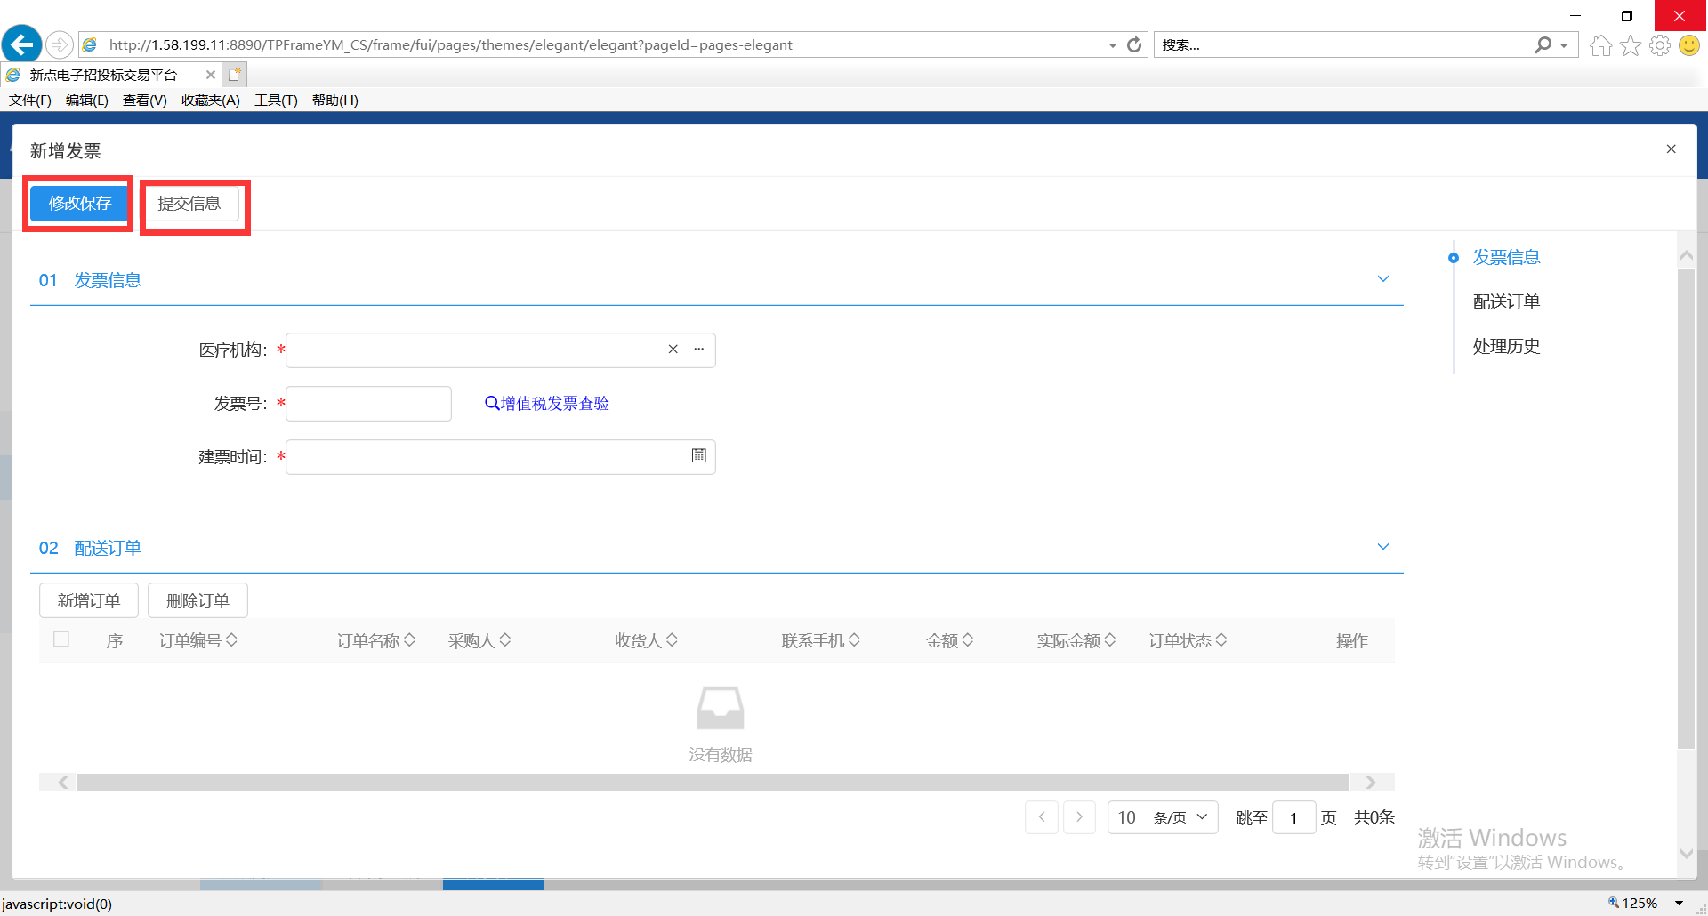

3、发票信息填写完成之后可以点击“修改保存”按钮修改保存。点击“提交信息”按钮进入请输入意见的界面，如下图：

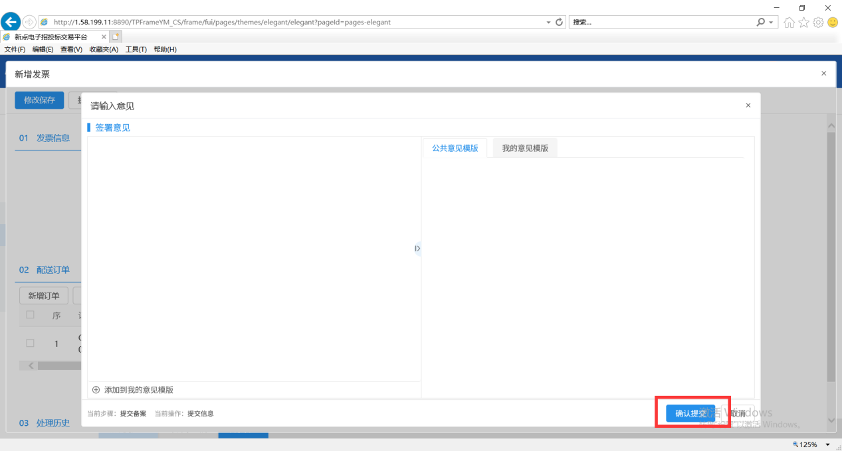

4、点击“确认提交”按钮进行提交。在页面的左上角，我们可以点击“删除发票”按钮删除我们选择的发票。我们可以点击最右侧的“操作”按钮进行查看，进入到发票信息界面。如下图：

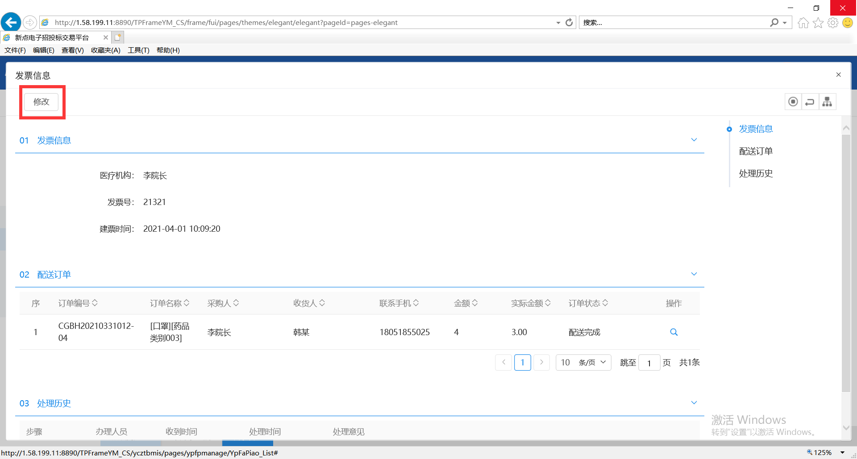

5、点击“修改”按钮进入修改发票界面，如下图：

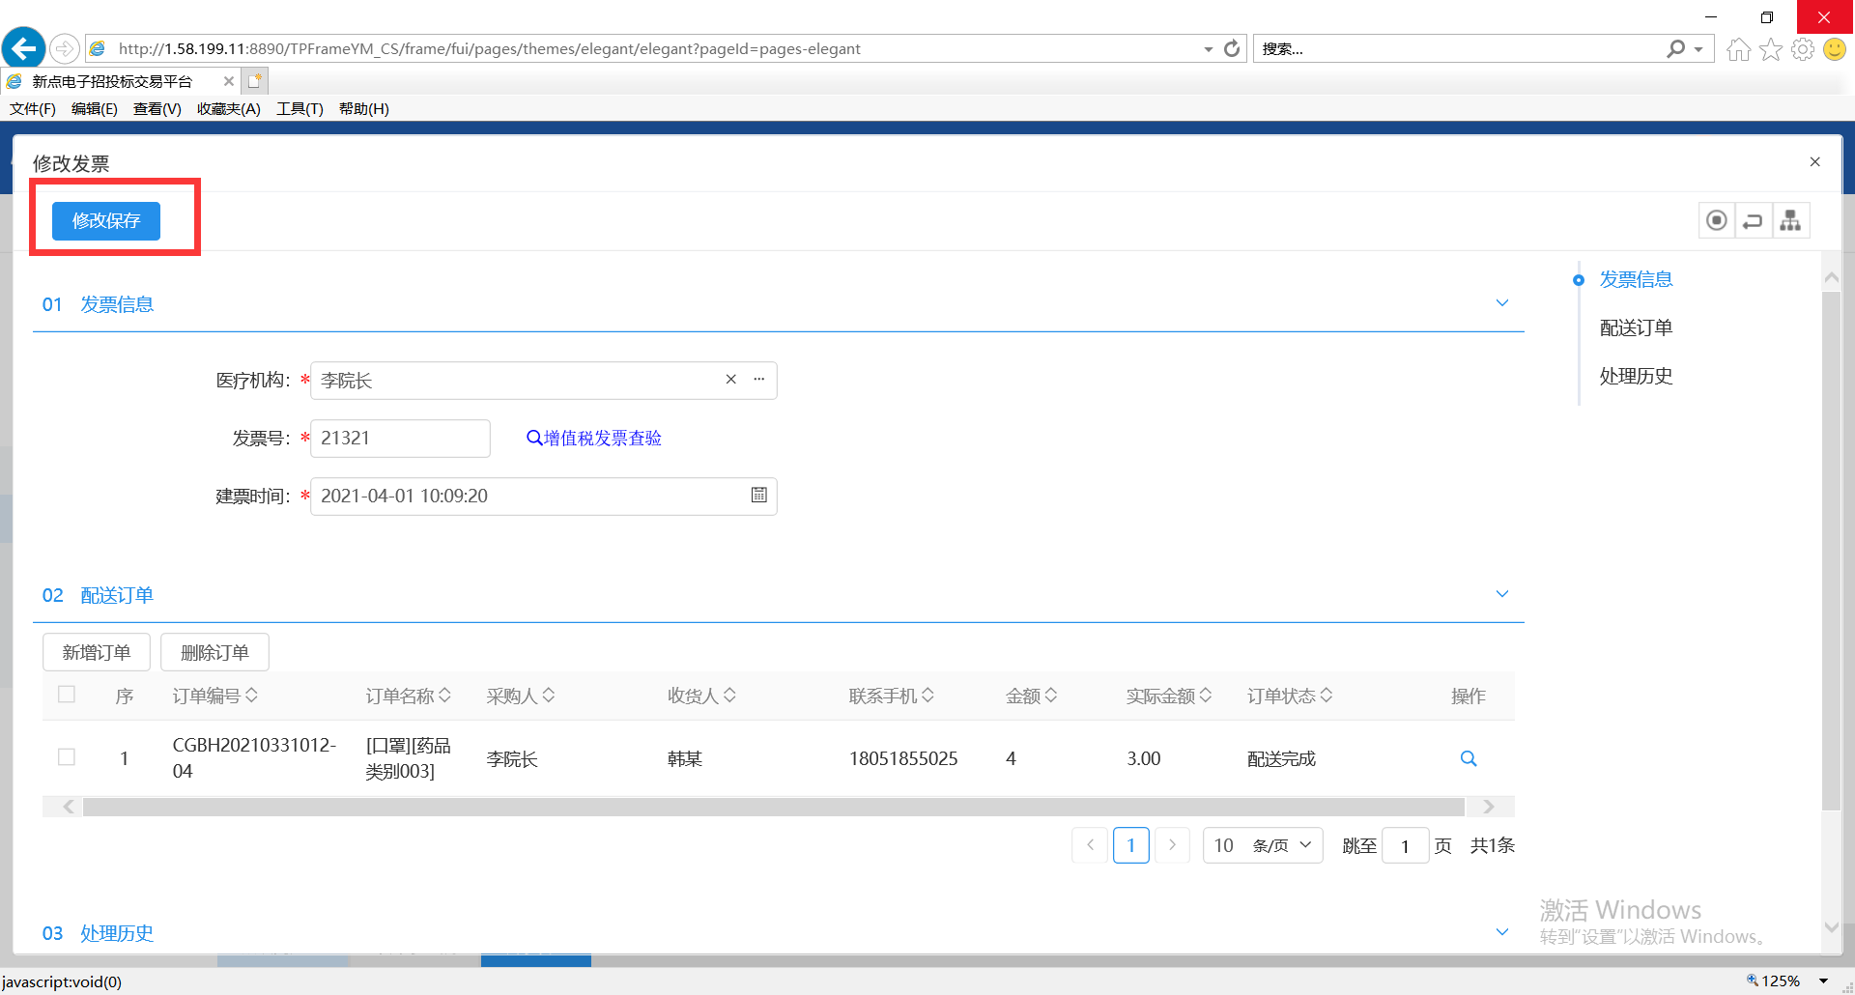

6、填写完发票信息后点击“修改保存”按钮修改保存。

### 结算管理

1、点击界面上方的“采购管理”按钮，然后在左侧点击“结算支付管理”按钮，点击下面的“结算管理”按钮。如下图：

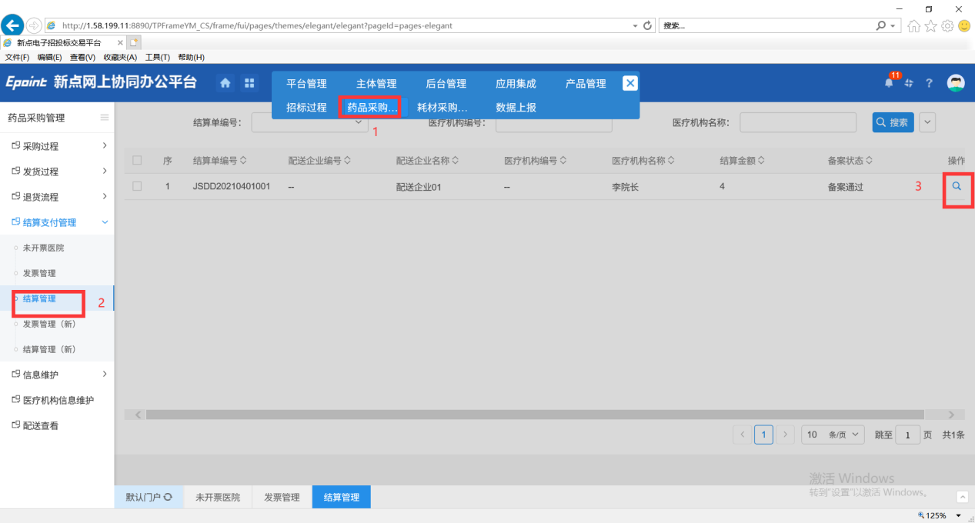

2、在这个界面的上方可以通过“结算单编号”，“医疗机构编号”以及“医疗机构名称”来搜索。我们可以点击最右侧的“操作”按钮进行查看，进入到查看订单结算界面。如下图：

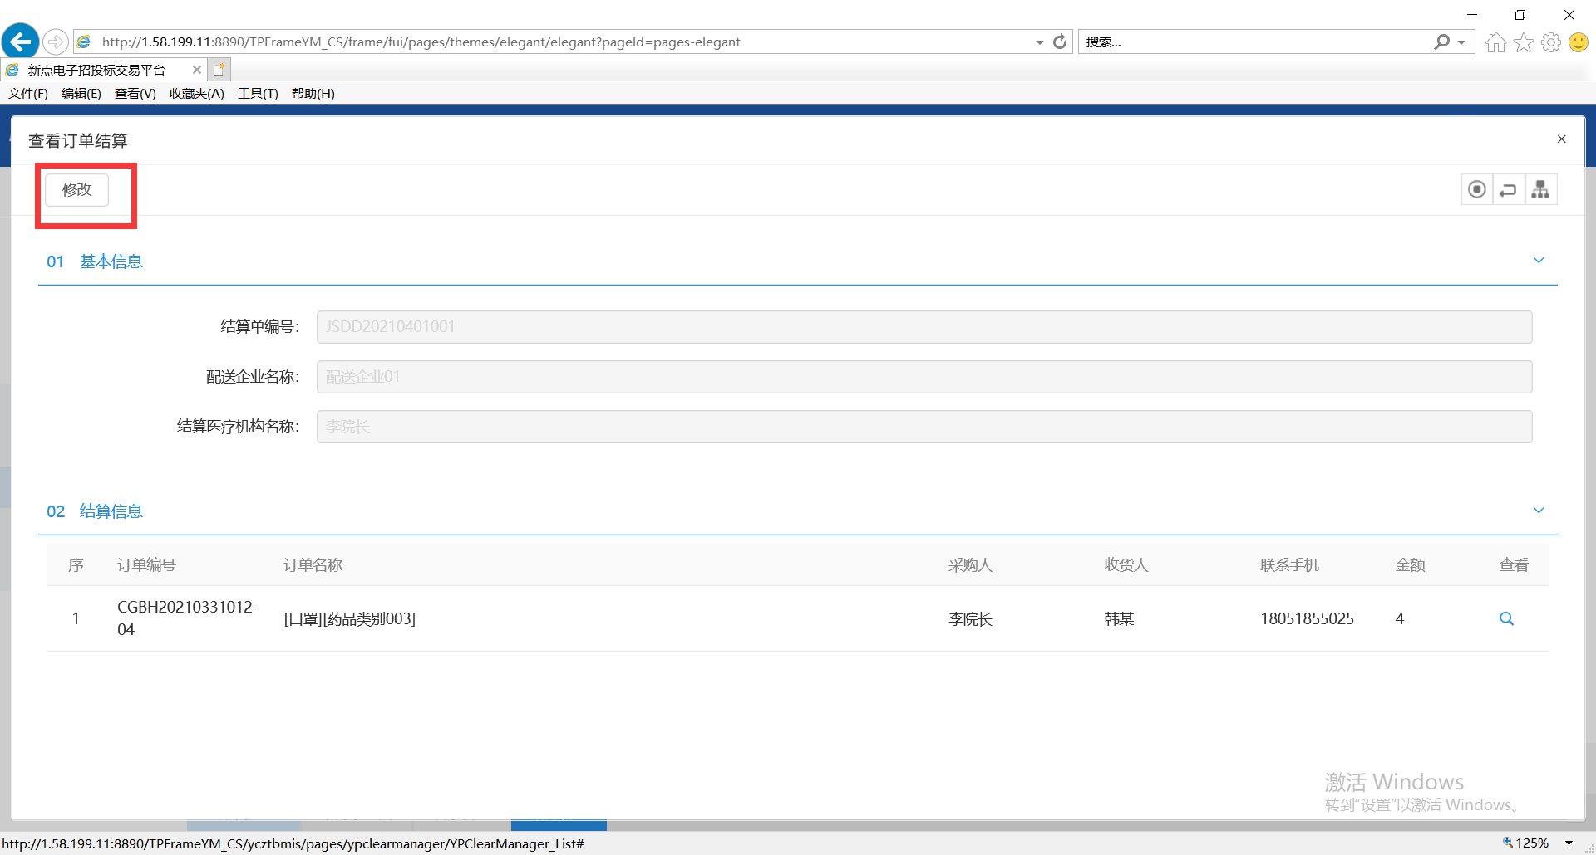

3、点击“修改”按钮进入修改产品界面，如下图：

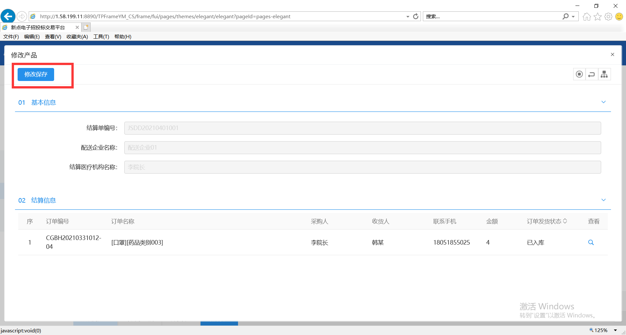

4、填写完结算信息后点击“修改保存”按钮修改保存。